**Утверждено распоряжением**

**Правительства Ленинградской области**

**от а№ а**

**ДОКУМЕНТАЦИЯ ПО ПЛАНИРОВКЕ ТЕРРИТОРИИ**

**«Подъезд к городу Всеволожск (включая строительство транспортных развязок с**

**автомобильными дорогами регионального значения Санкт-Петербург-Колтуши и**

**Санкт-Петербург-завод имени Свердлова-Всеволожск)**

(по титулу: «Строительство подъезда к г. Всеволожску»)

***Том 2***

***ПРОЕКТ ПЛАНИРОВКИ ТЕРРИТОРИИ***

PSKG/08-16/-29-2

**Материалы по обоснованию**

**Санкт-Петербург**

**2017**



**ДОКУМЕНТАЦИЯ ПО ПЛАНИРОВКЕ ТЕРРИТОРИИ**

**«Подъезд к городу Всеволожск (включая строительство транспортных развязок с**

**автомобильными дорогами регионального значения Санкт-Петербург-Колтуши и**

**Санкт-Петербург-завод имени Свердлова-Всеволожск)**

(по титулу: «Строительство подъезда к г. Всеволожску»)

***Том 2***

***ПРОЕКТ ПЛАНИРОВКИ ТЕРРИТОРИИ***

PSKG/08-16/-29-2

**Материалы по обоснованию**

**Исполнительный директор И.В. Нестеров**

**Руководитель проекта Я.С. Муравьёва**

**Санкт-Петербург**

**2017**

**Состав документации по планировке территории**

|  |  |  |  |
| --- | --- | --- | --- |
| №  тома, раздела, части | Обозначение | Наименование материалов | Примечание |
| 1 | 2 | 3 | 4 |
| Том 1 | Проект планировки территории  Основная часть | | |
|  | PSKG/08-16/29-1 | Положения о развитии территории и размещении объектов капитального строительства. |  |
| Чертеж планировки территории М 1:2 000. |  |
| Том 2 | Проект планировки территории  Материалы по обоснованию | | |
|  | PSKG/08-16/29-2 | Пояснительная записка |  |
| Графические материалы:  1. Схема расположения элемента планировочной структуры М 1:5 000;  2.Схема использования территории в период подготовки проекта планировки территории (опорный план) М 1:2 000;  3. Схема организации улично-дорожной сети, схема движения транспорта М 1:2 000;  4. Схема границ зон с особыми условиями использования территории М 1:2 000;  5. Схема вертикальной планировки и инженерной подготовки территории М 1:2 000;  6. Разбивочный чертеж красных линий М 1:2 000;  7. Схема инженерного обеспечения территории М 1:2 000;  8. Схема размещения автомобильной дороги с расположением мест транспортных развязок и пересечений, мест предполагаемого размещения объектов дорожного сервиса, иных зданий и сооружений, необходимых для содержания автомобильной дороги. |  |
| Том 3 | Проект межевания территории | | |
|  | PSKG/08-16/29-3 | Пояснительная записка. |  |
|  | Чертеж межевания территории М 1:2 000. |
|  | Схема резервирования земель М 1:5 000. |
| Том 4 | Исходно-разрешительная документация | | |
|  | PSKG/08-16/29-4 | Исходно-разрешительная документация | |

**Содержание**

1. Введение 4

2. Анализ документов территориального планирования, 7

градостроительного зонирования и документации 7

по планировке территории 7

3. Средовая характеристика района строительства 16

3.1. Сведения о проведенных изысканиях 16

3.2. Рельеф 16

3.3. Климат 17

3.4. Геология 18

3.5. Гидрология 19

3.6. Геологические и инженерно-геологические процессы 20

4. Современное использование территории 20

4.1. Общая характеристика района тяготения 20

4.2. Транспортная сеть района тяготения и общественный транспорт 22

4.3. Сведения о существующей интенсивности движения транспорта 23

4.4. Сведения об объектах инженерной инфраструктуры 23

4.5. Сведения о земельных участках, современный баланс земель по 24

категориям 24

4.6. Планировочные ограничения 32

5. Характеристика планируемого развития территории 38

5.1 Технико-экономическое обоснование и сравнение вариантов прохождения трассы 38

5.1. Сведения о линейном объекте и его основные характеристики 42

5.2. Перспективная интенсивность движения транспорта 43

5.3. Инженерные коммуникации 43

5.4. Вертикальная планировка, инженерная подготовка территории и организация поверхностного стока 46

5.5. Демонтаж зданий и сооружений 47

5.6. Определение ориентировочного размера возмещения убытков 48

6. Инженерно-технические мероприятия по гражданской обороне 48

7. Охрана окружающей среды 53

Графические материалы………………………………………………………………56

1. Схема расположения элемента планировочной структуры М 1:5 000;

2.Схема использования территории в период подготовки проекта планировки территории (опорный план) М 1:2 000;

3. Схема организации улично-дорожной сети, схема движения транспорта

М 1:2 000;

4. Схема границ зон с особыми условиями использования территории М 1:2 000;

5. Схема вертикальной планировки и инженерной подготовки территории М 1:2 000;

6. Разбивочный чертеж красных линий М 1:2 000;

7. Схема инженерного обеспечения территории М 1:2 000;

8. Схема размещения автомобильной дороги с расположением мест транспортных развязок и пересечений, мест предполагаемого размещения.

# 

# 1. Введение

**Документация по планировке территории в целях размещения линейного объекта регионального значения «Подъезд к городу Всеволожск (включая строительство транспортных развязок с автомобильными дорогами регионального значения Санкт-Петербург-Колтуши и Санкт-Петербург-завод имени Свердлова-Всеволожск), разработана в целях реализации государственного контракта № 0289 от 09.08.2016 г. заключенного между ЗАО «РосГеоПроект» с Федеральным казенным учреждением ««Управление автомобильных дорог Ленинградской области» (ГКУ «Ленавтодор»).**

**Целями и задачами документации по планировке территории является:**

**-обеспечение создания объекта регионального значения;**

**-подготовка документации по планировке территории для установления красных линий;**

**-установления зоны планируемого размещения Объекта,**

**-определение местоположения образуемых и изменяемых границ земельных участков;**

**-установления зон с особыми условиями использования территории,**

**-согласование документации по планировке территории и подготовка к утверждению Правительством Ленинградской области.**

**Основание для разработки документации по планировке территории:**

**-Схема территориального планирования Ленинградской области, утверждённая постановлением Правительства Ленинградской области от 29.12.2012 № 460 (с учетом внесенных изменений согласно постановлениям Правительства Ленинградской области от 29.10.2015 № 415, от 21.12.2015 № 490, от 01.03.2017 № 39).**

**-Государственная программа Ленинградской области «Развитие автомобильных дорог Ленинградской области», утверждённая постановлением Правительства Ленинградской области от 14.11.2013 № 397.**

**-Распоряжение Комитета по дорожному хозяйству Ленинградской области № 48/16 от 30.03.2016.**

**-Распоряжение Комитета по архитектуре и градостроительств Ленинградской области № 999 от 30.09.2016.**

**Разработка проекта планировки территории осуществлялась в соответствии с требованиями действующего законодательства о градостроительной деятельности, земельное, лесное, водное законодательство, законодательство об особо охраняемых природных территориях, об охране окружающей среды, об охране объектов культурного наследия (памятников истории и культуры) народов Российской Федерации, законодательство в области защиты населения и территорий от чрезвычайных ситуаций природного и техногенного характера, законодательство о безопасности гидротехнических сооружений, иное законодательство Российской Федерации и Ленинградской области, технические регламенты, и иные нормативные акты в том числе:**

**-Градостроительный кодекс Российской Федерации от 29.12.2004 № 190-ФЗ;**

**-Земельный кодекс Российской Федерации от 25.10.2001 № 136-ФЗ;**

**-Водный кодекс Российской Федерации от 03.06.2006 № 74-ФЗ;**

**-Воздушный кодекс Российской Федерации от 19.03.1997 № 60-ФЗ;**

**-Федеральный** [**закон**](consultantplus://offline/ref=E25F54D9BCF38123F963C1DD4C598A6EFCD707F3473606804BC53865S4t8L) **от 21.07.97 № 116-ФЗ «О промышленной безопасности опасных производственных объектов»;**

**-Федеральный закон от 21.12.1994 № 68-ФЗ «О защите населения и территорий от чрезвычайных ситуаций природного и техногенного характера»;**

**-Федеральный закон от 14.03.1995 № 33-ФЗ «Об особо охраняемых природных территориях»;**

**-Федеральный закон от 21.02.1992 № 2395-1 «О недрах»;**

**-нормативный правовой акт, утверждающий положение об особо охраняемой природной территории (паспорт особо охраняемой природной территории) (при наличии);**

**-закон Ленинградской области от 23.12.2013 № 100-ОЗ «О порядке подготовки документации по планировке, осуществляемой на основании решений органов исполнительной власти Ленинградской области»;**

**-приказ Федерального агентства лесного хозяйства от 10.06.2011 № 223 «Об утверждении правил использования лесов для строительства, реконструкции, эксплуатации линейных объектов»;**

**-приказ Министерства регионального развития Российской Федерации от 02.04.2013 № 123 «Об утверждении технико-технологических требований к обеспечению взаимодействия федеральной государственной информационной системы территориального планирования с другими информационными системами»;**

**-приказ Министерства регионального развития Российской Федерации от 02.04.02013 № 127 «Об утверждении требований к структуре и форматам информации, составляющей информационный ресурс федеральной государственной системы территориального планирования»;**

**-приказ Министерства экономического развития Российской Федерации от 01.09.2014 № 540 «Об утверждении классификатора видов разрешенного использования земельных участков» (с изм.);**

**-Региональные нормативы градостроительного проектирования Ленинградской области, утвержденные постановлением Правительства Ленинградской области от 22.03.2012 № 83 (с изм.);**

**-постановление Правительства Ленинградской области от 30.12.2015 N 536 «О памятнике природы регионального значения «Колтушские Высоты»;**

**-СНиП 11-04-2003. «Инструкция о порядке разработки, согласования, экспертизы и утверждения градостроительной документации», утверждённые** [**постановление**](consultantplus://offline/ref=206430C2240BF8962205A0DD61C4B6264A37805EFB7FEE7A0CE2F67C668B5FF1C1BD03AB2F466414R5M)**м Госстроя России от 29.10.2002 № 150, раздел 3.1.5;**

**-СНиП 2.01.02-85. Противопожарные нормы, утвержденные постановлением Госстроя СССР от 17.12.1985 № 232 (применим только в соответствии с частью 2 постановления Министерства строительства и жилищно-коммунального хозяйства Российской Федерации от 13.02.1997 № 18-7);**

**-СНиП 21-01-97*. Пожарная безопасность зданий и сооружений, принятые и введенные в действие постановлением Министерства строительства и жилищно-коммунального хозяйства Российской Федерации от 13.02.1997 № 18-7;**

**-СП 165.1325800.2014. Свод правил. Инженерно-технические мероприятия по гражданской обороне. Актуализированная редакция СНиП 2.01.51-90, утверждённый и введенный в действие приказом Министерства строительства и жилищно-коммунального хозяйства Российской Федерации от 12.11.2014 № 705/пр.;**

**-СП 47.13330.2012. Свод правил. Инженерные изыскания для строительства. Основные положения. Актуализированная редакция СНиП 11-02-96, утверждённый приказом Госстроя России от 10.12.2012 № 83/ГС);**

**-СП 51.13330.2011. Свод правил. Защита от шума. Актуализированная редакция СНиП 23-03-2003, утверждённый приказом Министерства регионального развития Российской Федерации от 28.12.2010 № 825;**

**-РДС 30-201-98. Система нормативных документов в строительстве. Руководящий документ системы. Инструкция о порядке проектирования и установления красных линий в городах и других поселениях Российской Федерации; принятое постановлением Госстроя России от 06.04.1998 № 18-30;**

**-СП 42.13330.2011. Свод правил. Градостроительство. Планировка и застройка городских и сельских поселений. Актуализированная редакция СНиП 2.07.01-89*, утверждённый приказом Министерства регионального развития Российской Федерации от 28.12.2010 № 820;**

**-СП 11-102-97 «Инженерно-экологические изыскания для строительства», одобренный письмом Госстроя России от 10.07.1997 № 9-1-1/69;**

**-Правила противопожарного режима в Российской Федерации, утверждённые постановлением Правительства Российской Федерации от 25.04.2012 № 390 «О противопожарном режиме»;**

**-ТР ТС 014/2011. Технический регламент Таможенного союза. Безопасность автомобильных дорог, решение Комиссии Таможенного союза от 18.10.2011 № 827;**

**-Федеральный закон от 22.07.2008 № 123-ФЗ «Технический регламент о требованиях пожарной безопасности»;**

**-постановление Правительства Российской Федерации от 29.10.2010 № 870 «Об утверждении технического регламента о безопасности сетей газораспределения и газопотребления»;**

**-Лесохозяйственный регламент лесничества;**

**-схема территориального планирования Ленинградской области, утверждённая постановлением Правительства Ленинградской области от 29.12.2012 № 460 (с изм.);**

**-схема территориального планирования Всеволожского муниципального района Ленинградской области, утверждённая решением совета депутатов от 20.12.2012 № 88;**

**-генеральный план муниципального образования «Заневское городское поселение Всеволожского муниципального района Ленинградской области», утверждённый решением совета депутатов от 29.05.2013 № 22 (с изм.);**

**-правила землепользования и застройки муниципального образования «Заневское городское поселение Всеволожского муниципального района Ленинградской области», утвержденные решением совета депутатов от 27.11.2012 №75 (с изм.);**

**-генеральный план муниципального образования «Колтушское сельское поселение Всеволожского муниципального района Ленинградской области», утверждённый решением совета депутатов от 11.07.2013г. № 29;**

**-проект внесения изменений в генеральный план муниципального образования «Колтушское сельское поселение» Всеволожского муниципального района Ленинградской области;**

**-правила землепользования и застройки муниципального образования «Колтушское сельское поселение Всеволожского муниципального района Ленинградской области», утвержденные решением совета депутатов от 26.06.2013 г. № 26 (с изм.);**

**-постановление Правительства Российской Федерации от 29.10.2009 № 860 «О требованиях к обеспеченности автомобильных дорог общего пользования объектами дорожного сервиса, размещаемыми в границах полос отвода»;**

**-постановление Правительства Российской Федерации от 02.09.2009 № 717 «О нормах отвода земель для размещения автомобильных дорог и (или) объектов дорожного сервиса»;**

**-СП 35.13330.2011 Мосты и трубы. Актуализированная редакция СНиП 2.05.03-84*», утверждённый приказом Министерства регионального развития Российской Федерации от 28.12.2010 № 822;**

**-СП 46.13330.2012. Свод правил. Мосты и трубы. Актуализированная редакция СНиП 3.06.04-91, утверждённый приказом Министерства регионального развития Российской Федерации от 29.12.2011 № 635;**

**-распоряжение Государственной службы дорожного хозяйства Министерства транспорта Российской Федерации от 22.11.2001 № ос-482-р «Об утверждении отраслевой дорожной методики «Руководство по оценке воздействия на окружающую среду (ОВОС) при проектировании, строительстве, реконструкции и эксплуатации объектов дорожного хозяйства»;**

**-СП 34.13330.2012. Свод правил. Автомобильные дороги. Актуализированная редакция СНиП 2.05.02-85*, утверждённый приказом Министерства регионального развития Российской Федерации от 30.06.2012 № 266.**

# 2. Анализ документов территориального планирования,

# градостроительного зонирования и документации

# по планировке территории

**Проектируемая автомобильная дорога планируется к размещению во Всеволожском муниципальном районе. Территория Всеволожского муниципального района расположена в юго-восточной части Карельского перешейка между городом Санкт-Петербургом и Ладожским озером. С юга на север он простирается на 82 км,  а с востока на запад на 52 км. Восточная граница является побережьем Ладожского озера. С севера он граничит с Приозерским муниципальным районом, с северо-запада с Выборгским муниципальным районом. С юга на протяжении 44 км, он ограничен Невой, а с запада городской чертой Санкт-Петербурга.**

**Проектируемая автомобильная дорога предназначена для обеспечения соединения автомобильных дорог общего пользования регионального значения Санкт-Петербург-Колтуши и Санкт-Петербург-завод имени Свердлова-Всеволожск.**

**Трасса автомобильной дороги проходит по территории Заневского городского поселения и Колтушского сельского поселения, преимущественно за границами населенных пунктов. В границах городского поселка Янино-1 расположена лишь часть проектируемого объекта в месте примыкания к автомобильной дороге Санкт-Петербург-Колтуши.**

**Начало трассы-км 3+749 существующей автомобильной дороги Санкт-Петербург-Колтуши.**

**Окончание трассы-км 32+071 существующей автомобильной дороги Санкт-Петербург-завод имени Свердлова-Всеволожск.**

**Место размещения объекта определено в соответствии со схемой территориального планирования Ленинградской области, утвержденной постановлением Правительства Ленинградской области от 29.12.2012 № 460 (с учетом внесенных изменений согласно постановлениям Правительства Ленинградской области от 29.10.2015 № 415, от 21.12.2015 № 490, от 01.03.2017 № 39). Для планируемой к размещению автомобильной дороги установлены следующие основные характеристики:**

**-протяжённость - 5,43 км;**

**-категория - II;**

**-количество полос - 4.**

**Назначение:**

-совершенствование автодорожных связей на направления межрегиональных перевозок и на подъездах к транспортным узлам;

-формирование устойчивых транспортных связей между муниципальными образованиями области.

Придорожная полоса 75 м.

**Рис. 1 Выкопировка из схемы территориального планирования Ленинградской области.**

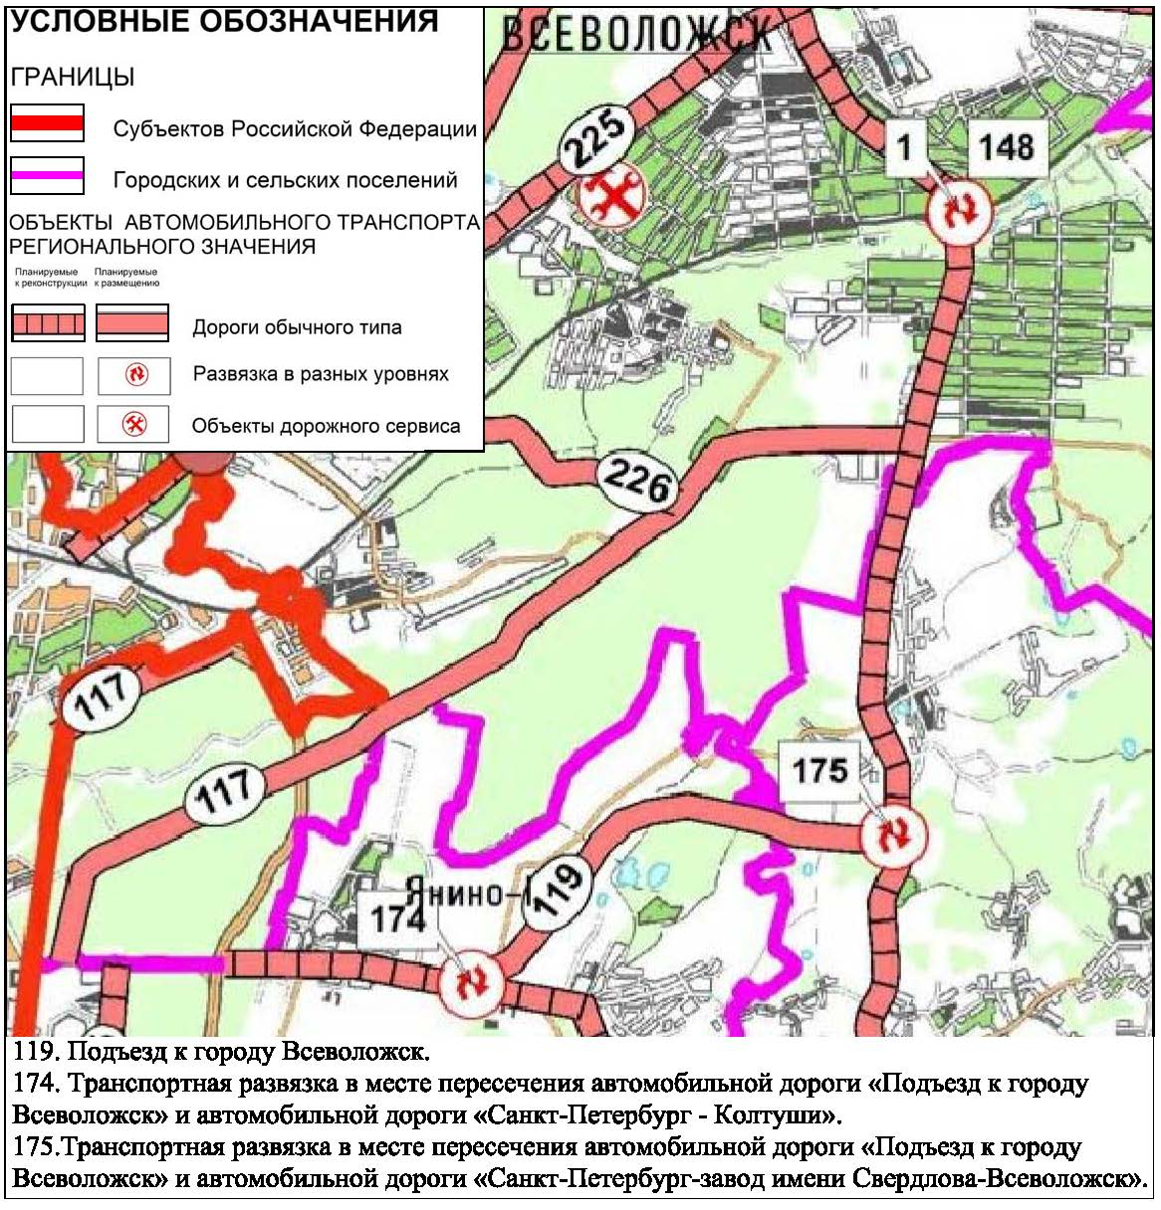

**Рис. 2 Выкопировка из схемы территориального планирования Всеволожского муниципального района Ленинградской области.**

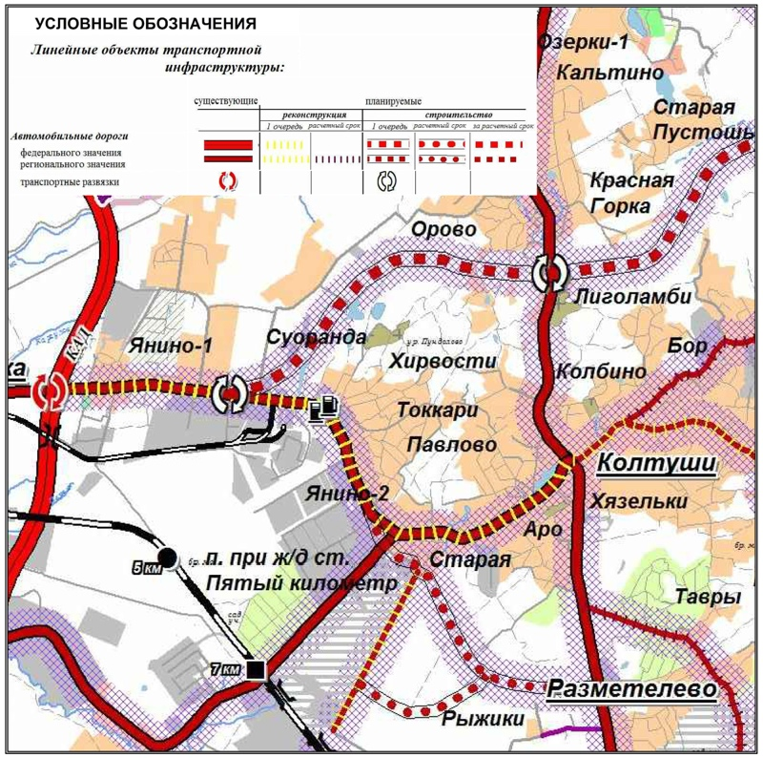

**Место размещения автомобильной дороги регионального значения соответствует схеме территориального планирования Всеволожского муниципального района Ленинградской области, утвержденной решением Совета депутатов от 20.12.2012 № 88.**

**Рис. 3 Выкопировка из генерального плана муниципального образования «Заневское городское поселение» Всеволожского муниципального района Ленинградской области.** 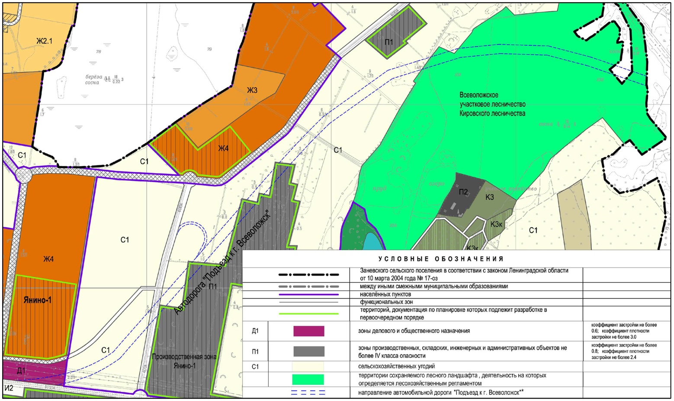

**В соответствии с генеральным планом муниципального образования «Заневское городское поселение» Всеволожского муниципального района Ленинградской области, утверждённого решением совета депутатов от 29.05.2013 № 22, в границах планируемого размещения автомобильной дороги расположены следующие функциональные зоны:**

**П 1 - зоны производственных, складских, инженерных и административных объектов не более IV класса опасности;**

**Д 1- зоны делового и общественного назначения;**

**С 1 - сельскохозяйственных угодий;**

**Кроме того, проектируемая автодорога частично проходит по территории вне функциональных зон Заневского городского поселения, а именно по территории сохраняемого лесного ландшафта, деятельность на которых определяется лесохозяйственным регламентом.**

**Рис. 4 Выкопировка из правил землепользования и застройки муниципального образования «Заневское городское поселение» Всеволожского муниципального района Ленинградской области.**

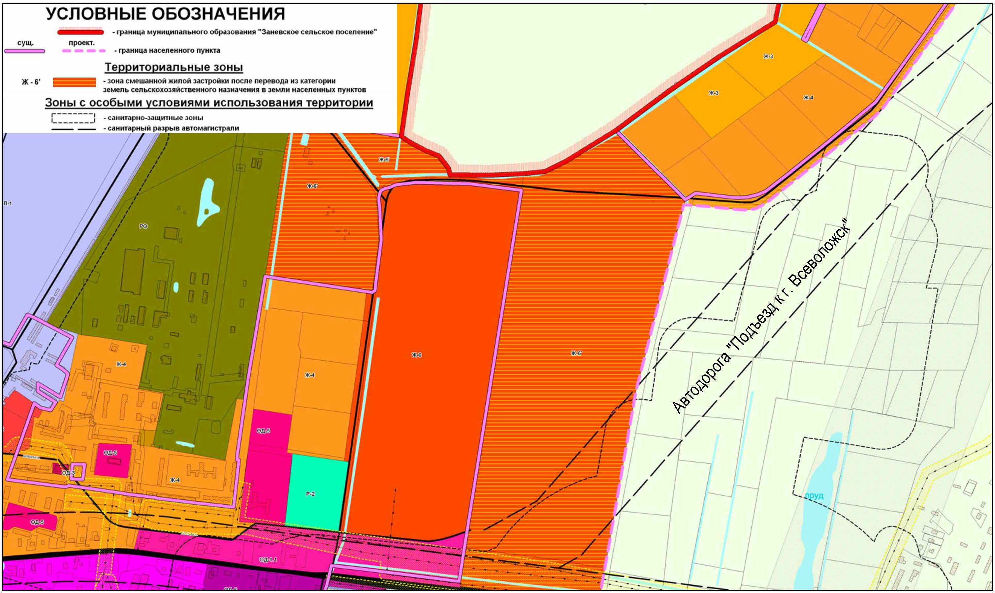

**В соответствии с правилами землепользования и застройки муниципального образования «Заневское городское поселение» Всеволожского муниципального района Ленинградской области, утверждёнными решением совета депутатов от 27.11.2012 № 75, в границах планируемого размещения автомобильной дороги расположены следующие территориальные зоны:**

**Ж 6- зона смешанной жилой застройки.**

**На прилегающей территории в границах планируемой придорожной полосы ранее разработана и утверждена в установленном порядке следующая документация по планировке территории:**

**-проект планировки территории, проект межевания территории, расположенной по адресу: Ленинградская область, Всеволожский муниципальный район, Заневское сельское поселение, д. Янино-1, северо-восточная часть. Постановление администрации МО «Заневское сельское поселение» № 14 от 22.01.2013.**

**-проект планировки, проект межевания территории, расположенной по адресу: Ленинградская область, Всеволожский муниципальный район, Заневское сельское поселение, д. Янино-1, земельные участки с кадастровыми номерами 47:07:10-39-001:0107, 47:07:10-39-001:0108, 47:07:10-39-001:0174, 47:07:10-39-001:0391. Постановление администрации МО «Заневское сельское поселение» № 181 от 27.05.2013.**

**-проект планировки и проект межевания территории для размещения линейного объекта (газопровод), расположенного по адресу: д. Янино-1, Заневское городское поселение, Всеволожский муниципальный район Ленинградская область. Распоряжение Комитета по архитектуре и градостроительству Ленинградской области №112 от 14.02.2017.**

**Рис. 5 Выкопировка из проекта внесения изменений генерального плана «Колтушское сельское поселение» Всеволожского муниципального района Ленинградской области.**

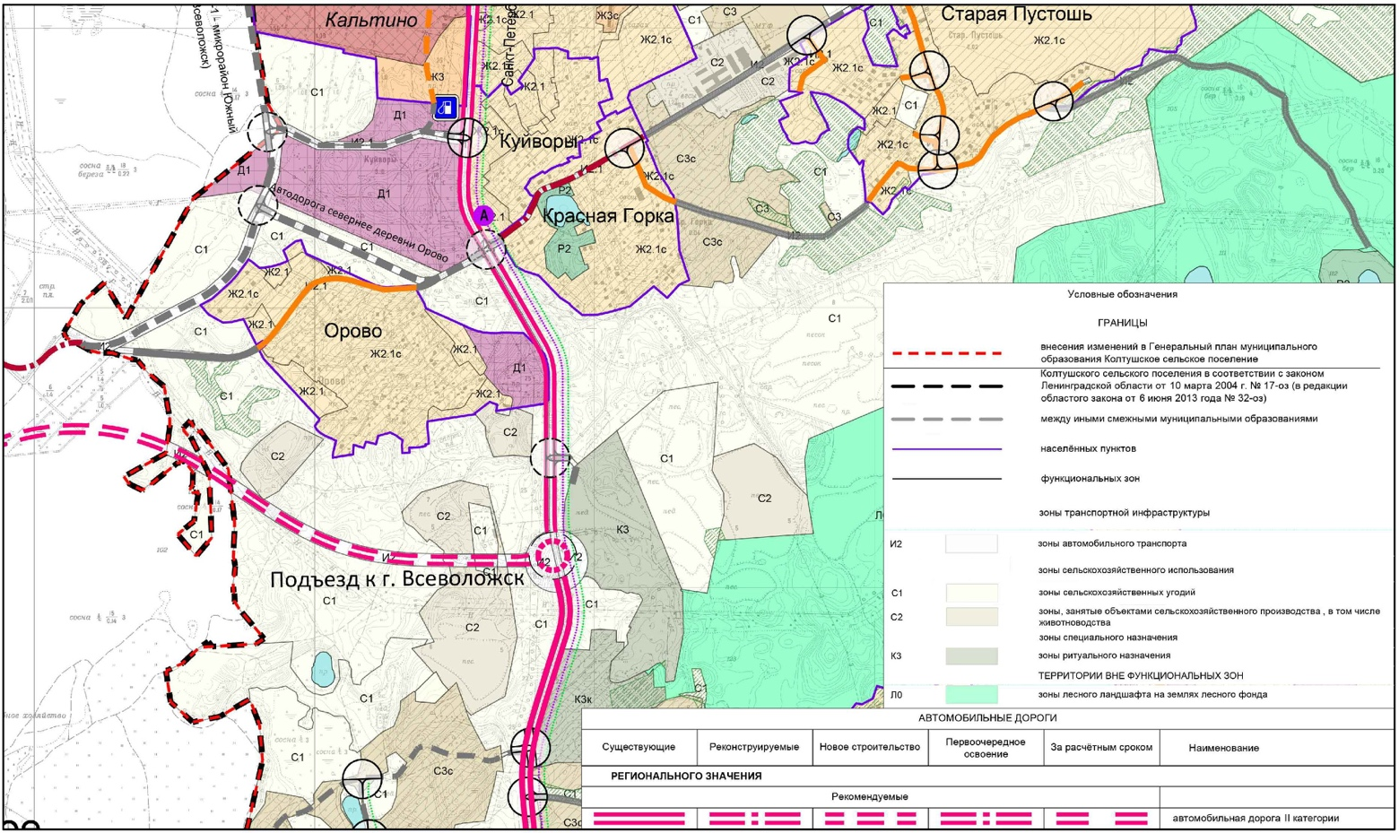

**В соответствии с проектом внесения изменений в генеральный план муниципального образования «Колтушское сельское поселение» Всеволожского муниципального района Ленинградской области в границах планируемого размещения автомобильной дороги расположены следующие функциональные зоны:**

**И 2 - зоны автомобильного транспорта;**

**С 1 - зоны сельскохозяйственных угодий;**

**С 2 - зоны, занятые объектами сельскохозяйственного производства, в том числе животноводства;**

**К 3 - зоны ритуального назначения;**

**Л 0 - зоны лесного ландшафта на землях лесного фонда.**

**Рис. 6 Выкопировка из правил землепользования и застройки муниципального образования «Колтушское сельское поселение» Всеволожского муниципального района Ленинградской области.**

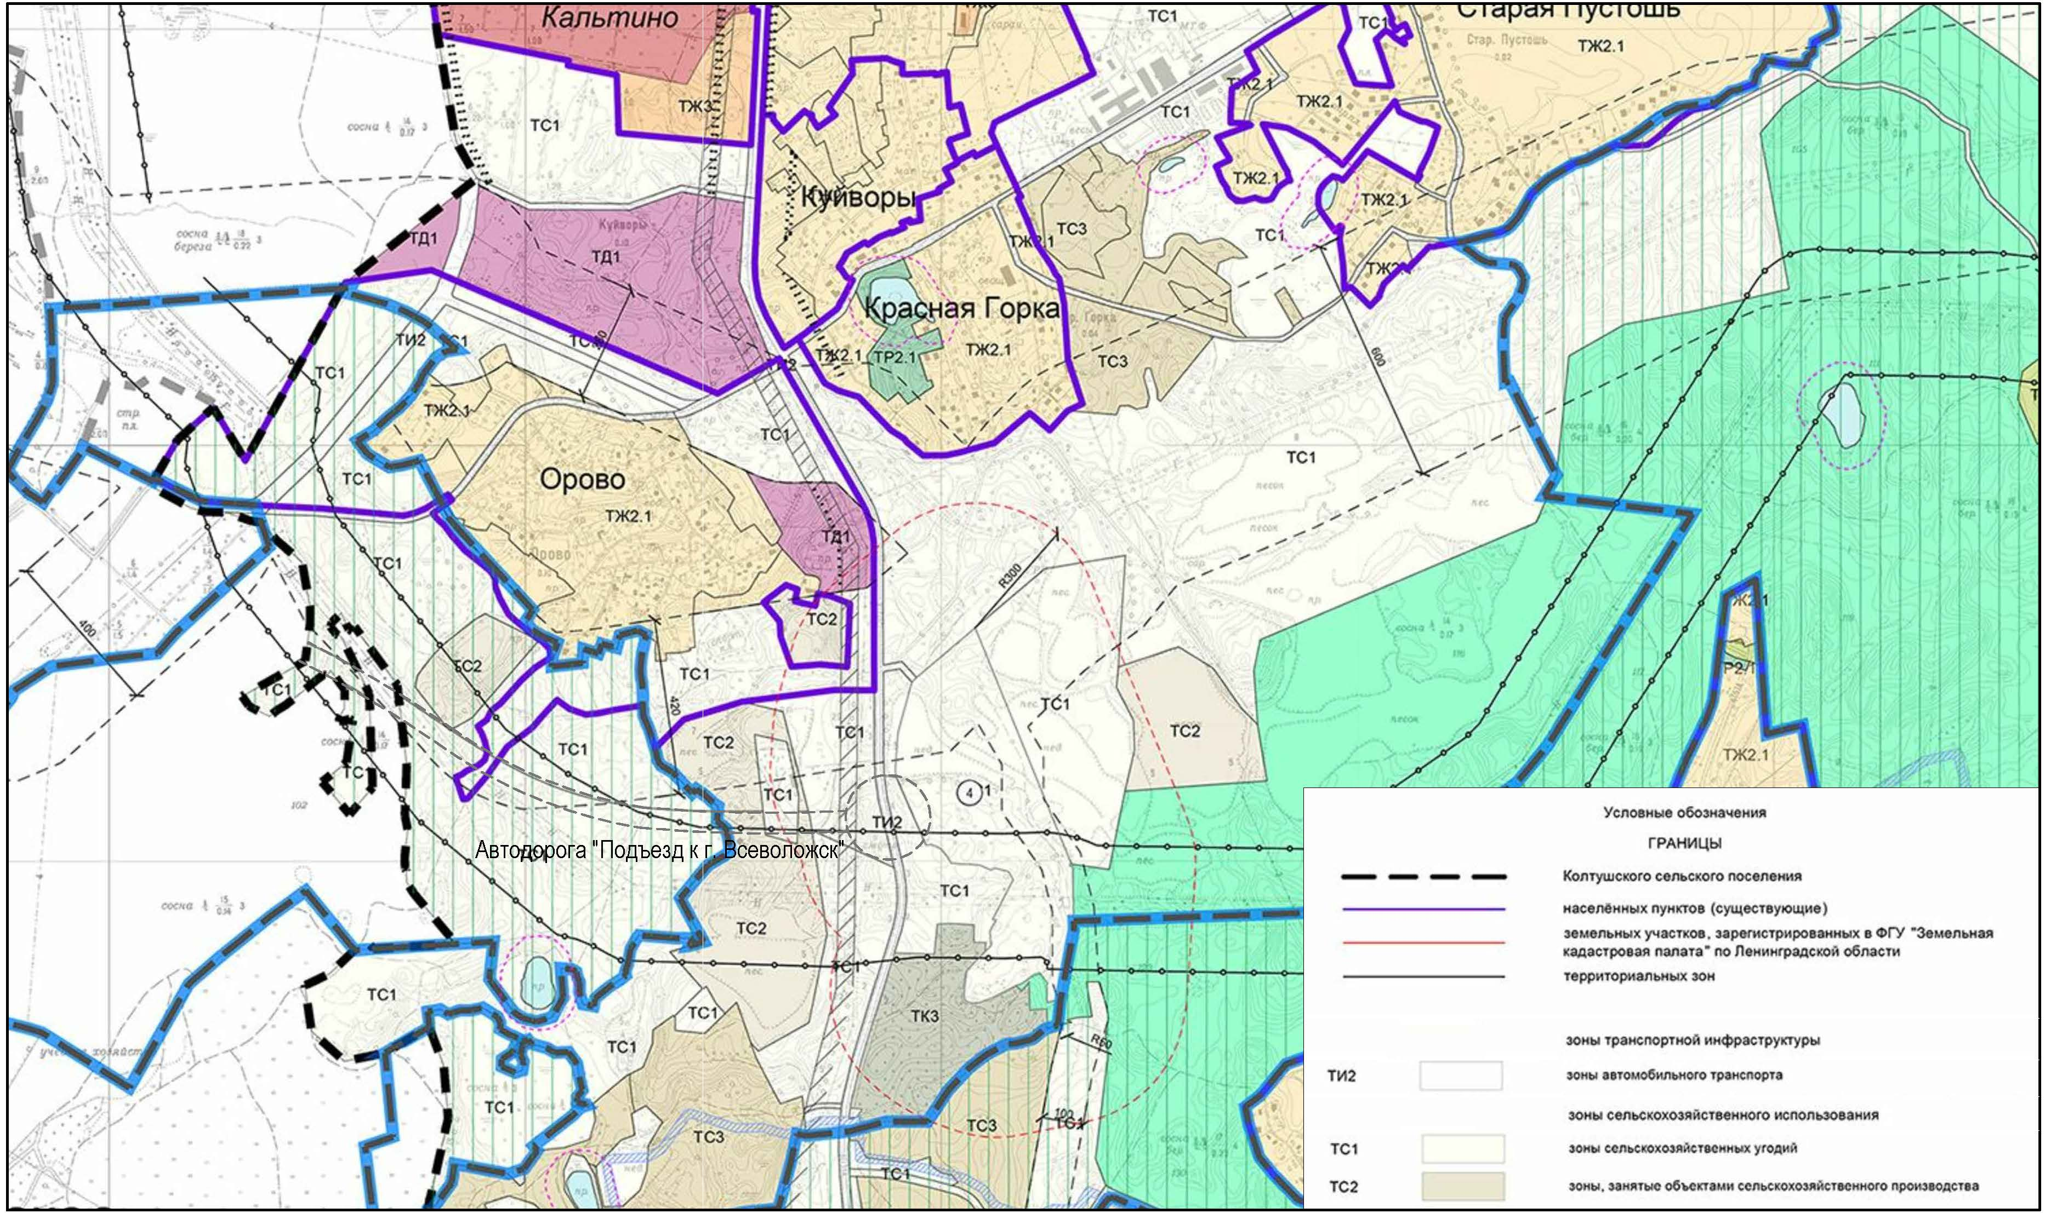

**В соответствии с правилами землепользования и застройки муниципального образования «Колтушское сельское поселение» Всеволожского муниципального района Ленинградской области, утверждёнными решением совета депутатов от 26.06.2013 г. № 26:**

**ТИ 2 - зоны автомобильного транспорта;**

**ТС 1 - зоны сельскохозяйственных угодий;**

**ТС 2 - зоны, занятые объектами сельскохозяйственного производства, в том числе животноводства.**

**В границах Колтушского сельского поселения на территории планируемого размещения автомобильной дороги и в границах планируемой придорожной полосы документация по планировке территории ранее не разрабатывалась. Действующие распоряжения о принятии решения о разработке документации по планировке территории отсутствуют.**

**В соответствии со ст. 36 Градостроительного Кодекса РФ градостроительные регламенты не устанавливаются для земель особо охраняемых природных территорий, сельскохозяйственных угодий в составе земель сельскохозяйственного назначения, в границах территорий общего пользования, на земельные участки, предназначенные для размещения линейных объектов и (или) занятые линейными объектами. Использование земельных участков, на которые действие градостроительных регламентов не распространяется, определяется уполномоченными федеральными органами исполнительной власти, уполномоченными органами исполнительной власти субъектов Российской Федерации или уполномоченными органами местного самоуправления в соответствии с федеральными законами.**

**Муниципальными образованиями, в границах которых разрабатывается проект планировки и проект межевания территории, предусмотрено развитие систем коммунальной, транспортной, социальной инфраструктур, в соответствии с программами комплексного развития, в частности:**

**-«Развитие территорий, на которых осуществляются иные формы местного самоуправления на 2016-2018 годы», утверждённая постановлением администрации МО «Заневское городское поселение» от 21.03.2016 № 107;**

**-«Безопасность муниципального образования «Заневское сельское поселение» Всеволожского муниципального района Ленинградской области на 2014-2018 годы», утверждённая постановлением администрации МО «Заневское городское поселение» от 12.02.2016 № 56;**

**-«Программа комплексного развития систем коммунальной инфраструктуры муниципального образования «Заневское городское поселение» Всеволожского муниципального района Ленинградской области на период до 2025 года», утверждённая постановлением администрации МО «Заневское городское поселение»** [**№ 238 от 16.05.2016**](http://zanevka.org/index.php?id=5410)**;**

**-«Обеспечение качественным жильем граждан на территории муниципального образования «Заневское сельское поселение» Всеволожского муниципального района Ленинградской области в 2014-2018 годах», утверждённая постановлением администрации МО «Заневское городское поселение» № 59 от 12.02.2016;**

**-«Развитие физической культуры и спорта на территории муниципального образования «Заневское сельское поселение» Всеволожского муниципального района Ленинградской области на 2014-2018 годы», утверждённая постановлением администрации МО «Заневское городское поселение» № 57 от 12.02.2016;**

**-«Обеспечение устойчивого функционирования и развития коммунальной и инженерной инфраструктуры и повышение энергоэффективности на территории МО «Заневское сельское поселение» на 2014-2018 годы», утверждённая постановлением администрации МО «Заневское городское поселение» № 55 от 12.02.2016;**

**-«Благоустройство и санитарное содержание территории МО «Заневское сельское поселение» на 2014-2018 годы», утверждённая постановлением администрации МО «Заневское городское поселение»** [**№ 54 от 12.02.2016**](http://zanevka.org/index.php?id=5962)**;**

**-«Борьба с борщевиком Сосновского на территории МО «Заневское городское поселение» на 2016-2020 годы», утверждённая постановлением администрации МО «Заневское городское поселение»** [**№ 105 от 16.03.2016**](http://zanevka.org/index.php?id=5180)**;**

**-«Обеспечение пожарной безопасности, безопасности людей на водных объектах, участие в профилактике и ликвидации последствий проявлений терроризма и экстремизма в границах муниципального образования Колтушское сельское поселение Всеволожского муниципального района Ленинградской области в  2017 году», утверждённая Постановлением Главы администрации от 14.11.2016 № 500 д. Колтуши;**

**-**[**«Техническое содержание и эксплуатация зданий и сооружений, находящихся в собственности муниципального образования Колтушское сельское поселение Всеволожского муниципального района Ленинградской области в 2017 году»**](http://mo-koltushi.ru/8818-2)**, утверждённая Постановлением Главы администрации от 14.11.2016 № 499 д. Колтуши;**

**-**[**«Подготовка объектов жилищно-коммунального хозяйства и топливно-энергетического комплекса муниципального образования Колтушское сельское поселение Всеволожского муниципального района Ленинградской области к отопительному сезону 2017-2018гг»**](http://mo-koltushi.ru/8815-2)**, утверждённая Постановлением Главы администрации от 14.11.2016 № 498 д. Колтуши;**

**-**[**«Развитие градостроительной и землеустроительной деятельности на территории муниципального образования Колтушское сельское поселение Всеволожского муниципального района Ленинградской области в 2017 году»**](http://mo-koltushi.ru/8812-2)**, утверждённая Постановлением Главы администрации от 14.11.2016 № 497 д. Колтуши;**

**-**[**«Развитие и сохранение культуры, спорта и искусства на территории муниципального образования Колтушское сельское поселение Всеволожского муниципального района Ленинградской области в 2017 году»**](http://mo-koltushi.ru/8809-2)**, утверждённая Постановлением Главы администрации от 14.11.2016 № 496 д. Колтуши;**

**-**[**«Обеспечение устойчивого функционирования, развития инженерной и коммунальной инфраструктуры и повышение энергоэффективности на территории муниципального образования Колтушское сельское поселение Всеволожского муниципального района Ленинградской области в 2017 году»**](http://mo-koltushi.ru/8806-2)**, утверждённая Постановлением Главы администрации от 14.11.2016 № 495 д. Колтуши;**

**-**[**«Устойчивое развитие сельских территорий муниципального образования Колтушское сельское поселение Всеволожского муниципального района Ленинградской области в 2017 году»**](http://mo-koltushi.ru/8803-2)**, утверждённая Постановлением Главы администрации от 14.11.2016 № 494 д. Колтуши;**

**-**[**«Обеспечение деятельности администрации муниципального образования Колтушское сельское поселение Всеволожского муниципального района Ленинградской области в 2017 году»**](http://mo-koltushi.ru/8800-2)**, утверждённая Постановлением Главы администрации от 14.11.2016 № 493 д. Колтуши;**

**-**[**«Обеспечение функционирования и развития дорожной инфраструктуры муниципального образования Колтушское сельское поселение Всеволожского муниципального района Ленинградской области в 2017 году»**](http://mo-koltushi.ru/8796-2)**, утверждённая Постановлением Главы администрации от 14.11.2016 № 492 д. Колтуши;**

**-**[**«Переселение граждан из аварийного жилищного фонда муниципального образования Колтушское сельское поселение Всеволожского муниципального района Ленинградской области в 2017 году»**](http://mo-koltushi.ru/8793-2)**, утверждённая Постановлением Главы администрации от 14.11.2016 № 491 д. Колтуши;**

**-**[**«Комплексное благоустройство территории муниципального образования Колтушское сельское поселение Всеволожского муниципального района Ленинградской области в 2017 году»**](http://mo-koltushi.ru/8790-2)**, утверждённая Постановлением Главы администрации от 14.11.2016 № 490 д. Колтуши;**

**-**[**«Владение, пользование и распоряжение муниципальным имуществом, находящимся в собственности муниципального образования Колтушское сельское поселение Всеволожского муниципального района Ленинградской области в 2017 году»**](http://mo-koltushi.ru/8787-2)**, утверждённая Постановлением Главы администрации от 14.11.2016 № 489 д. Колтуши;**

**-**[**«Управление муниципальными финансами муниципального образования Колтушское сельское поселение Всеволожского муниципального района Ленинградской области на 2017 год»**](http://mo-koltushi.ru/8784-2)**, утверждённая Постановлением Главы администрации от 14.11.2016 № 488 д. Колтуши;**

[**Перечень муниципальных программ муниципального образования Колтушское сельское поселение Всеволожского муниципального района Ленинградской области на 2017 год**](http://mo-koltushi.ru/8706-2)**, утверждённый Постановлением Главы администрации от 14.11.2016 № 487 д. Колтуши.**

**В соответствии с программами комплексного развития систем коммунальной инфраструктуры муниципальных образований, программами комплексного развития транспортной инфраструктуры муниципальных образований, программами комплексного развития социальной инфраструктуры муниципальных образований, размещение объектов капитального строительства в границах проектируемой территории не предусмотрено.**

**Данные программы не учитывают строительство Объекта.**

# 3. Средовая характеристика района строительства

# 3.1. Сведения о проведенных изысканиях

**Документация по планировке территории разработана на актуализированной топографической съемке, полученной в результате инженерно-геодезических изысканий, выполненных ООО «ГеоСтройПроект» в соответствии с уведомлением, направленным в адрес ГАУ «Леноблэкспертиза» рег. № 2541/16 от 04.10.2016.**

**Инженерно-геологические изыскания на объекте: «Строительство подъезда к г. Всеволожск во Всеволожском районе Ленинградской области» проведены ООО «Геостроймастер» на основании договора № 181-13 от 11.12.2013 и в соответствии с Техническим заданием, Программой работ и требованиями СП 47.13330.2012 «Инженерные изыскания для строительства». Основные положения", СП 11-105-97, ч.1 «Инженерно-геологические изыскания для строительства» и других руководящих документов.**

**ООО «Геостроймастер» имеет свидетельство о допуске от 2 октября 2013 № ИИ-035-501 неограниченного срока действия.**

**Инженерно-экологические изыскания на объекте выполнены ООО «ЭКОГЛОБАЛ+», действующего на основании свидетельства СРО № 0152.01-2013-7810821294-И-017 от 17.10.2013 в соответствии с требованиями СНиП 11-02-96 «Инженерные изыскания для строительства».**

**Экономические изыскания выполнены ЗАО «РосГеоПроект» в целях реализации государственного контракта № 0289 от 09.08.2016 заключенного между ЗАО «РосГеоПроект» с ГКУ «Ленавтодор».**

**Титулы вышеперечисленных изысканий представлены в томе 4 настоящего проекта.**

# 3.2. Рельеф

**В геоморфологическом отношении центральная часть Всеволожского района имеет холмисто-моренный рельеф - Токсовские и Лемболовские высоты (абсолютные высоты до 150 м), Ириновская возвышенность (Всеволожск-Колтуши), Румболовская, Углово-Щегловская. Районы приневские и приладожские отличаются низменной, болотистой местностью. Параллельно берегу Ладоги тянутся моренные холмы (Борисова Грива), вдоль берега-песчаные дюны 3-5 м высоты. В районе много мелких озер. Наиболее крупное - Лемболовское озеро - 12 км². Более половины площади района покрыто лесными массивами. В геоморфологическом отношении территория работ входит в пределы Приневской абразионной равнины.**

**Территория района - равнина, низкая и почти плоская в восточной и южной (приладожской и приневской) частях и повышенная, и холмистая на западе и северо-западе. Максимальные высоты над уровнем моря достигают 170-180 м на севере района, юго-западнее ж. д. станции Орехово. Наиболее низкие абсолютные отметки имеет урез воды в Неве на юго-западе района (д. Новосаратовка) - менее 1 м над уровнем моря. Урез воды в Ладожском озере поднят над уровнем Балтийского моря всего на 5,1 м.**

**Для рельефа района характерна отчетливо выраженная ступенчатость и наличие трех крупных орографических единиц: восточной половины Центральной возвышенности Карельского перешейка (или Лемболовская возвышенность), части Приладожской низменности и правобережной части Приневской низины. Наиболее возвышенная территория - Лемболовская возвышенность - в центральной части имеет выровненный платообразный характер и контрастный холмисто-грядовый - по восточной периферии.**

**Пониженные (до 5-50 м абсолютной высоты) участки района в Приладожье и на правобережье Невы отличаются ровным (до плоского) ступенчато-террасированным рельефом. Здесь широко распространены болота. Общий фон низин нарушается островными холмисто-камовыми возвышенностями (Юкковская, Токсовская, Всеволожская, Колтушская). Абсолютная высота их не превышает 80-100 м, а относительная -10-70 м. Кроме того, в низинах встречаются отдельные более мелкие по высоте и размерам холмистые массивы и гряды, оживляющие их однообразный рельеф. Колтушская возвышенность  имеет вид неправильной дуги. Протяжённость с севера на юг - 25 км, от южной окраины города** [**Всеволожска**](https://ru.wikipedia.org/wiki/%D0%92%D1%81%D0%B5%D0%B2%D0%BE%D0%BB%D0%BE%D0%B6%D1%81%D0%BA)**до деревни**[**Манушкино**](https://ru.wikipedia.org/wiki/%D0%9C%D0%B0%D0%BD%D1%83%D1%88%D0%BA%D0%B8%D0%BD%D0%BE_(%D0%B4%D0%B5%D1%80%D0%B5%D0%B2%D0%BD%D1%8F,_%D0%92%D1%81%D0%B5%D0%B2%D0%BE%D0%BB%D0%BE%D0%B6%D1%81%D0%BA%D0%B8%D0%B9_%D1%80%D0%B0%D0%B9%D0%BE%D0%BD))**и с запада на восток - 6 км, от деревни**[**Хирвости**](https://ru.wikipedia.org/wiki/%D0%A5%D0%B8%D1%80%D0%B2%D0%BE%D1%81%D1%82%D0%B8)**до посёлка**[**Воейково**](https://ru.wikipedia.org/wiki/%D0%92%D0%BE%D0%B5%D0%B9%D0%BA%D0%BE%D0%B2%D0%BE_(%D0%9B%D0%B5%D0%BD%D0%B8%D0%BD%D0%B3%D1%80%D0%B0%D0%B4%D1%81%D0%BA%D0%B0%D1%8F_%D0%BE%D0%B1%D0%BB%D0%B0%D1%81%D1%82%D1%8C))**.** [**Возвышенность**](https://ru.wikipedia.org/wiki/%D0%92%D0%BE%D0%B7%D0%B2%D1%8B%D1%88%D0%B5%D0%BD%D0%BD%D0%BE%D1%81%D1%82%D1%8C)**сложена мелко и среднезернистыми песками. Максимальная высота камовых холмов достигает 78 м.**

**Природный ландшафт территории под влиянием хозяйственной деятельности перетерпел значительные изменения. При освоении и застройке территорий происходило накопление антропогенных отложений: осуществлялась засыпка старых водотоков и каналов и устройство новых, на значительных площадях производилась отсыпка и намыв. Это приводит, в частности, к нивелированию, стиранию геоморфологических границ на поверхности, к постепенному исчезновению естественного и возникновению антропогенного микрорельефа.**

**Проектируемая дорога от ПК 2+00 до ПК 52+38 проходят по пересеченной местности с перепадом высот от 17,12 до 68,0 м. Значительная часть трассы (общей протяженностью около 2,5 км) проходит по заболоченному участку.**

**Водоотвод обеспечивается за счет естественного уклона местности, за счёт искусствен­ных сооружений и мелиоративных канав.**

**Коэффициент рельефа местности равен 1.**

# 3.3. Климат

**Климат района работ в целом переходный от континентального к морскому, что обусловлено взаимодействием морских и континентальных воздушных масс умеренных и арктических широт частыми вхождениями арктического воздуха и активной циклонической деятельностью. Вторжения арктических воздушных масс сопровождаются наступлением ясной погоды и резким понижением температуры воздуха. Разнообразие синоптических процессов и частая смена воздушных масс являются причиной больших междусуточных колебаний метеопараметров.**

**Расчетная максимальная температура воздуха: +35 °С.**

**Расчетная минимальная температура воздуха: -40 °С.**

**Средний из абсолютных минимумов температуры воздуха: -30 °С.**

**Средняя температура воздуха самой холодной пятидневки: -25 °С.**

**Зимняя вентиляционная температура воздуха: -13 °С.**

**Средняя температура воздуха отопительного периода: -2,6 °С.**

**Самый холодный месяц - февраль со средней температурой от -8,0 °С до -8,5 °С.**

**Самый теплый месяц - июль со средней температурой от +17,4 °С до +18,0 °С.**

**Продолжительность отопительного периода 228 суток.**

**Годовая норма осадков 666 мм.**

**Суточный максимум осадков 81,9 мм.**

**Расчетная снеговая нагрузка 1800 Н/м² (согласно СНиП 2.01.07-85*).**

**Средняя из максимальных высот снежного покрова на открытом участке 41 см, на защищенном - 60 см.**

**Средняя дата появления снежного покрова 1 XI, ранняя -3 X, поздняя -27 XI, средняя дата появления устойчивого снежного покрова 6 XII.**

**Средняя дата схода снежного покрова 15 IV, ранняя -25 III, поздняя -9 V.**

**Район работ, согласно приложению 1 СНиП 2.05.02-85*, находится во II дорожно­-климатической зоне.**

# 3.4. Геология

**В геологическом строении принимают участие современные отложения, представленные насыпными грунтами, торфом и заторфованными грунтами (tIV, blV), и верхнечетвертичные озерно-ледниковые отложения балтийского ледникового озера, представленные песками различной крупности и пластичными супесями.**

**В основании разреза четвертичных отложений залегают ледниковые (моренные) отложения (gll-III), представленные супесями, суглинками, с неоднородным содержанием гравия, гальки и валунов. До изученной глубины 8,0 м ледниковые отложения не вскрыты.**

**В геологическом разрезе изученной территории до глубины 8,0 м, по литологическим признакам и физико-механическим свойствам грунтов выделено 6 инженерно-геологических элементов (ИГЭ). Почвенно-растительный слой характеризуется незначительной мощностью и в отдельный ИГЭ не выделен.**

**Современные отложения.**

**Техногенные отложения (tIV)**

**ИГЭ 1 - Насыпные грунты: пески разной крупности, местами с включением щебня (насыпи автомобильных дорог, а также грунты «обратной засыпки» пересекаемых коммуникаций). Мощность насыпных грунтов до 0,8 м.**

**Биогенные отложения (b IV)**

**ИГЭ 2 - Торф и заторфованные грунты коричневого цвета. Мощность слоя до 1.8 м. Подлежат удалению и замене в пятне застройки.**

**Верхнечетвертичные отложения**

**Озерно-ледниковые отложения (lg III)**

**ИГЭ 3а - Пески пылеватые, желтовато-коричневые, серые, средней плотности, влажные и насыщенные водой, с прослоями песка мелкого, с единичными включениями гравия и гальки (местами до 5-10%). Вскрытая мощность слоя составляет 0,4-7,8 м.**

**ИГЭ 3в - Пески средней крупности желтовато-коричневые, коричневые, коричневато-серые, средней плотности, влажные, насыщенные водой, с включением гравия и мелкой гальки до 5-10%. Вскрытая мощность слоя составляет 1,6-7,8 м.**

**ИГЭ 3д - Пески гравелистые, коричневато-серые, средней плотности, влажные и насыщенные водой, с прослоями и линзами гравийно-галечникового грунта. Вскрыты локально в скважинах №№ 19, 19а мощностью от 1,3 до 7,7 м.**

**ИГЭ 4 - Супеси пластичные пылеватые, песчанистые, серые, с прослоями песков мелких и средней крупности, с единичными включениями гравия и гальки. Мощность слоя от 2,0м до 7,2 м.**

**Количество геологических выработок составляет 29. Глубина выработок -8.0 м. Бурение скважин осуществлялось самоходной буровой установкой ПБУ-1, колонковым способом. Места бурения скважин были предварительно определены и закреплены на местности и после окончания работ привязаны инструментально.**

# 3.5. Гидрология

**Гидрогеологические условия территории на изученную глубину характеризуются развитием водоносного горизонта, имеющего свободную поверхность и приуроченного к пескам ИГЭ-3а-3д. Нижним водоупором служат озерно-ледниковые и моренные супеси и суглинки. Питание осуществляется главным образом за счет инфильтрации атмосферных осадков, разгрузка в местную гидрографическую сеть.**

**Подземные воды вскрыты на глубинах от 0,50 до 1,80 м. До глубины 8,0 м подземные воды не встречены. Максимальный уровень подземных вод следует ожидать в периоды снеготаяния и интенсивных дождей. Воды безнапорные. Максимальные уровни грунтовых вод следует ожидать близкими к дневной поверхности.**

**Изученный участок находится в зоне избыточного увлажнения. В периоды интенсивных дождей и весеннего снеготаяния, вследствие низкой фильтрационной способности пылевато-глинистых грунтов, на отдельных пониженных участках поверхности возможно появление грунтовых вод типа верховодки, местами с образованием открытого зеркала воды.**

**По химическому составу (по архивным данным) подземные воды пресные, жесткие, сульфатно-гидрокарбонатные, кальциевые; по показателю pH воды нейтральные.**

**Значения коэффициента фильтрации для песков пылеватых составляет 0,02-0,86 м/сут., для песков средних 2,54-11,12 м/сут., для песков гравелистых, с прослоями гравийно-галечникового грунта 18,8-80,0 м/сут., а для супесей пластичных 0,05-0,1 м/сут.**

# 3.6. Геологические и инженерно-геологические процессы

**Согласно СНиП 11-02-96, к инженерно-геологическим процессам на изученном участке можно отнести техногенные процессы и явления незначительного поверхностного подтопления.**

**Техногенные процессы выражаются во влиянии развития инфраструктуры и строительной деятельности на инженерно-геологические условия исследуемой территории. Возведение линейных сооружений при строительстве трубопроводов и автодорог, отмеченных в рельефе в виде валов и насыпей, может привести к нарушению поверхностного стока. Участки, ограниченные со всех сторон такими образованиями, подвергаются процессам переувлажнения, что может привести к изменению состояния четвертичных отложений верхней части разреза, а при низких значениях фильтрационных способностей грунтов к поверхностному подтоплению.**

# 4. Современное использование территории

# 4.1. Общая характеристика района тяготения

**Территории, прилегающие к проектируемой автомобильной дороге, расположены в непосредственной близости от Санкт-Петербурга с его восточной стороны. Несмотря на то, что рассматриваемые территории являются частью другого субъекта Федерации - Ленинградской области, их градостроительное развитие тесно связано с Санкт-Петербургом. Здесь расположены не только традиционные для пригородной зоны крупных городов дачные участки, промышленные, транспортные и складские предприятия, а также активно развивается застройка многоэтажными домами 8-16 этажей.**

**В границах тяготения расположены исторические поселения Янино-1 и Янино-2, село Павлово, деревни Суоранда и Хирвости, Старая, Колтуши, Токкари, Орово. В восточной части района, за автодорогой Санкт-Петербург-завод имени Свердлова-Всеволожск расположены населённые пункты: поселок Воейково, деревни Лиголамби, Кирполье, Хязельки и прочие. Наибольшее количество постоянного населения проживает в д. Старая (8,9 тыс. чел.), г.п. Янино-1 (5,1 тыс. чел.), с. Павлово (2,5 тыс. чел.) и п. Воейково (0,8 тыс. чел.).**

**Большие территории рассматриваемого района занимают промышленные, складские и торговые предприятия. Крупнейшим грузоотправителем района является расположенный на Колтушском шоссе в г.п. Янино-1 ООО «Логистический Парк «Янино», многофункциональный транспортно-логистический комплекс. Проектная мощность терминала составляет 400 000 TEU в год. Парк оказывает услуги по хранению и обработке контейнерных и прочих грузов, перегрузку грузов с одного вида транспорта на другой, организации грузовых отправлений в прямом смешанном железнодорожно-водном сообщении, железнодорожных и автомобильных перевозок грузов. Общая площадь комплекса - 51,3 га. Площадь контейнерной площадки - 12 га. Единовременная вместимость контейнерной площадки - 10 000 TEU. Комплекс имеет железнодорожные пути, а также таможенный пост «Янинский» Балтийской таможни.**

**В г.п. Янино-1 также расположены: ремонтный завод радиоэлектронной техники «Луч», специализирующийся на ремонте вооружений и военной техники, автоматизированных систем управления, радиолокационных систем и оборудования, площадка одного из крупнейших производителей бетона «СЗНК-Бетон», АБЗ ООО «Дормикс».**

**С южной стороны Колтушского шоссе между г.п. Янино-1 и д. Янино-2 расположена ещё одна промышленная зона. Здесь действуют: завод механизированной переработки бытовых отходов МПБО № 2, предприятия транспортно-логистического обслуживания ООО «СВТ-Петербург» и АТП «Лидер», садовый центр ООО «Всевсад», производство бетона ЗАО «Бетомикс ЛО», а также складские объекты других организаций. Южнее расположены территории ЗАО «Агрофирмы «Выборжец», крупнейшее тепличное хозяйство в Северо-Западном регионе с круглогодичным циклом производства.**

**С другой стороны, Колтушского шоссе, вблизи деревни Суоранда, расположен завод волоконно-оптического кабеля ООО «Оптен», а также производственно-складская база деревообрабатывающего производства ООО «Стройкомплект-СПб».**

**Промышленные территории сконцентрированы в западной части рассматриваемого региона, ближе к КАД и Санкт-Петербургу. С восточной стороны располагаются многочисленные дачные участки, строящиеся и существующие коттеджные посёлки, а также многоэтажные жилые дома, расположенные, по большей части, на территории Колтушского сельского поселения. Населённые пункты разделены условно и образуют в границах поселения единую жилую зону. Помимо жилых районов примечательна история этих мест. Колтушское поселение знаменито тем, что здесь жил и работал выдающийся российский физиолог, первый российский лауреат нобелевской премии академик И.П. Павлов. Сейчас на этом месте, в с. Павлово, расположен Институт Физиологии РАН имени учёного. Кроме этого в п. Воейково расположены: Институт геомагнитных измерений земли, Центральная экспериментальная полевая база Главной геофизической обсерватории имени А.И. Воейкова и учебная база СПбГУТ имени профессора М.А. Бонч-Бруевича. В настоящее время в районе интенсивно возводятся коттеджные посёлки и многоэтажные жилые дома.**

**К северу от района прохождения трассы расположен г. Всеволожск, центр Всеволожского муниципального района Ленинградской области. Численность населения города на 2016 год составила 67,9 тыс. человек и имеет тенденцию к росту. Проектируемый участок автомобильной дороги обеспечит дополнительный маршрут подъезда к городу со стороны Санкт-Петербурга, минуя центральные районы Колтушского поселения.**

**Согласно генеральному плану поселения на расчётный срок намечены мероприятия по ещё более широкому многоэтажному жилищному строительству вблизи КАД, развитию промышленных и деловых зон, строительству коттеджных посёлков.**

# 4.2. Транспортная сеть района тяготения и общественный транспорт

**Анализ планируемого развития района тяготения позволяет сделать вывод, что экономически территория тесно связана с Санкт-Петербургом. Расположенные здесь предприятия обеспечивают подвоз товаров, утилизацию отходов, хранение продукции предприятий мегаполиса. Производство агропродукции и строительных материалов также ориентировано на потребности Петербурга. Населённые пункты поселения служат местом дачного отдыха горожан, а постоянно проживающее здесь население путешествует в город к местам приложения труда. Таким образом, экономика региона напрямую зависит от провозных возможностей дорожной сети. Интенсивное развитие территорий уже привело к ряду проблем, связанных с их недостатком. Колтушская развязка с КАД обеспечивает для движения по направлению Санкт-Петербург-Колтуши 6 полос в обоих направлениях и, проходя через г.п. Янино-1, сужается до 2-х полос с дополнительным ограничением движения светофорами. В будние дни заторы на въезде в г.п. Янино-1 наблюдаются постоянно, приводя к потере времени и росту вредных выбросов. Интенсивность движения в этом месте достигла пиковых значений и является серьёзным фактором, сдерживающем развитие расположенных здесь предприятий.**

**Высокая загруженность транспортной сети негативно сказывается на работе общественного транспорта. Как и прочий автомобильный транспорт в отсутствие выделенных полос перевозчики вынуждены нести потери от простоя транспорта в пробках. Сообщение между Санкт-Петербургом и населенными пунктами осуществляется социальными и коммерческими автобусными маршрутами по Колтушскому шоссе №№ 534, 453, 531, 532, 533, 429, 531К, К429, К533.**

**По данным Управления по транспорту Ленинградской области в** перспективе предполагается изменить трассы трех регулярных автобусных маршрутов сообщением «Санкт-Петербург - Всеволожск», которые обслуживаются 25 автобусами большой и средней вместимости марки ЛиАЗ (ПАЗ).

Планируемый пассажиропоток на указанных автобусных маршрутах составит 8000 чел./сутки.

С учетом перспективного развития г.п. Янино-1 планируется проектирование и строительство примыкания к автомобильной дороге регионального значения Подъезд к г. Всеволожск в районе строящегося жилого комплекса «Ясно-Янино», а так же устройство остановок общественного транспорта в обоих направлениях в месте примыкания (ПК14-ПК15).

# 4.3. Сведения о существующей интенсивности движения транспорта

**Для определения величины и структуры транспортных потоков в районе тяготения проведены дорожно-экономические изыскания, в рамках которых выполнено подробное обследование движения.**

**Учет движения осуществлялся ручным способом в течение пиковых периодов утра и вечера буднего дня. Всего было назначено 6 пунктов учёта автотранспорта. Учёт проводился на транспортной развязке КАД и Колтушского шоссе, в г.п. Янино-1, на пересечении Колтушского шоссе с выездом из Логистического Парка «Янино», с Рабочей ул., с ул. Мелиораторов, с автомобильной дорогой регионального значения Санкт-Петербург-Завод имени Свердлова-Всеволожск и на пересечении автомобильной дороги регионального значения Санкт-Петербург-Завод имени Свердлова-Всеволожск с дорогой на д. Орово.**

**При учете автотранспорта фиксировался характер распределения потоков в узлах по направлениям движения, а также структура транспортного потока по видам транспортных средств, грузовых автомобилей - по грузоподъемности подвижного состава.**

**По направлению движения наиболее выражены связи вдоль основных магистралей района: Колтушского шоссе и с автомобильной дорогой регионального значения Санкт-Петербург-завод имени Свердлова-Всеволожск.**

**Средняя структура транспортного потока характеризуется преобладанием в потоке легковых автомобилей 82,5 %. При этом доля автобусов составляет порядка 4,8 %, доля грузового движения составляет 12,7 %. По составу грузовой поток характеризуется большой долей грузовых автомобилей малой грузоподъемности (до 2 т) - 31,3 %, также значительна доля грузовых автопоездов - 20,5 %. Высока доля грузовых автомобилей промежуточных групп, что говорит о присутствии в потоке значительного количества строительной и коммунальной техники, автосамосвалов, автобетоносмесителей и пр.**

**Более подробно состав потока указан ниже на диаграммах.**

**Рис. 7 Диаграммы состава транспортных потоков.**

[состав]

# 4.4. Сведения об объектах инженерной инфраструктуры

**Проектируемая автомобильная дорога имеет пересечения со следующими инженерными сетями:**

**Таблица 1**

|  |  |  |  |
| --- | --- | --- | --- |
| №  п/п | Пикет | Наименование | Правообладатель |
| 1 | 2 | 3 | 4 |
| 1 | ПК 4+17 примыкания к Колтушскому шоссе | Кабель связи | ПАО «Ростелеком» |
| 2 | ПК 4+17 примыкания к Колтушскому шоссе | Газопровод в.д., ст. 219 | ОАО "Газпром газораспределение Ленинградская область" |
| 3 | ПК 4+50 примыкания к Колтушскому шоссе | Кабельная линия электропередачи 12 каб. 10 кВ, 2 каб. ВОЛС | АО «ЛОЭСК» |
| 4 | ПК 3+60 примыкания к Колтушскому шоссе | Воздушная линия электропередачи ВЛ 0,4 кВ, 1 каб. | ПАО «Ленэнерго» |
| 5 | ПК 5+24 примыкания к Колтушскому шоссе | Воздушная линия электропередачи ВЛ 10 кВ, 3 пр. | ПАО «Ленэнерго» |
| 6 | ПК 2+27 | Водопровод 2 х плм. 280 | ООО «Комбинат питания «Конкорд» |
| 7 | ПК 2+13 | Водопровод плм. 400 | ООО «СМЭУ «Заневка» |
| 8 | ПК 2+32 | Канализация 2 х плм. 250 | ООО «Комбинат питания «Конкорд» |
| 9 | ПК 2+41 | Газопровод в.д., плм. 225 | ООО «Комбинат питания «Конкорд» |
| 10 | ПК 16+57 | Кабельная линия электропередачи 10 кВ, 2 каб. | ООО «Стройтрест СПБ» |
| 11 | ПК 22-ПК 29 | Газопровод в.д., ст. 700 | ПАО «Газпром»  ООО «Газпром трансгаз Санкт-Петербург» |
| 12 | ПК 40+42 | Кабель связи | ООО «Транснефть-Балтика» |
| 13 | ПК 40+76 | Линия электропередачи 10кВ 3пр., 2 каб. ВОЛС | ООО «Транснефть-Балтика» |
| 14 | ПК 41+06 | Нефтепродуктопровод  "Второво-Приморск", ст. 529 | ООО «Транснефть-Балтика» |
| 15 | ПК 41+65 | Нефтепродуктопровод  МН Палкино-Приморск, ст. 1020 | ООО «Транснефть-Балтика» |
| 16 | ПК 41+97 | Нефтепродуктопровод МН Ярославль-Кириши-Приморск, ст. 720 | ООО «Транснефть-Балтика» |
| 17 | ПК 42+20 | Воздушная линия электропередачи 10 кВ, 3пр. | ПАО «Ленэнерго» |
| 18 | ПК 48+96 | Воздушная линия электропередачи 110 кВ, 6пр. | ПАО «Ленэнерго» |
| 19 | ПК 49+29 | Воздушная линия электропередачи 10кВ 3пр., каб.ВОЛС | ПАО «Ленэнерго» |
| 20 | ПК 49+70 | Кабель связи | Войсковая часть 03213-3 |
| 21 | ПК 49+73 | Кабель связи | Войсковая часть 03213-3 |
| 22 | ПК 49+66 | Кабель связи | ОАО «Ростелеком» |
| 23 | ПК 49+89 | Кабель связи | ОАО «Ростелеком» |
| 24 | ПК 50 | Кабель связи | ОАО «Ростелеком». Недействующий |

# 4.5. Сведения о земельных участках, современный баланс земель по

# категориям

Перечень земельных участков частично или полностью расположенных в границах полосы отвода проектируемой автомобильной дороги:

Таблица 2

| № | Кадастровый номер  земельного участка | Правообладатель | Вид права | Площадь  земельного участка по  сведениям ГКН, ЕГРП, м² | Категория  земель | Разрешенное  использование |
| --- | --- | --- | --- | --- | --- | --- |
|
| 1 | 2 | 3 | 4 | 5 | 6 | 7 |
| 1 | 47:07:1039001:3727 | Соколова Т.Ю. | Собственность | 1 000 | Земли  населенных пунктов | Торговые объекты |
| 2 | 47:07:1039001:3726 | Соколова Т.Ю. | Собственность | 1 000 | Земли  населенных пунктов | Торговые объекты |
| 3 | 47:07:1039001:3725 | Соколова Т.Ю. | Собственность | 1 000 | Земли  населенных пунктов | Торговые объекты |
| 4 | 47:07:1039001:3724 | Соколова Т.Ю. | Собственность | 500 | Земли  населенных пунктов | Торговые объекты |
| 5 | 47:07:1039001:3723 | Соколова Т.Ю. | Собственность | 1 000 | Земли  населенных пунктов | Торговые объекты |
| 6 | 47:07:1039001:3722 | Бороздин В.И. | Собственность | 1 000 | Земли  населенных пунктов | Торговые объекты |
| 7 | 47:07:1039001:3721 | Соколова Т.Ю. | Собственность | 1 000 | Земли  населенных пунктов | Торговые объекты |
| 8 | 47:07:1039001:3720 | Соколова Т.Ю. | Собственность | 1 000 | Земли  населенных пунктов | Торговые объекты |
| 9 | 47:07:1039001:3719 | Соколова Т.Ю. | Собственность | 1 000 | Земли  населенных пунктов | Торговые объекты |
| 10 | 47:07:1039001:3718 | Соколова Т.Ю. | Собственность | 1 000 | Земли  населенных пунктов | Торговые объекты |
| 11 | 47:07:1039001:3717 | Соколова Т.Ю. | Собственность | 1 336 | Земли  населенных пунктов | Торговые объекты |
| 12 | 47:07:1039001:2136 | ЗАО "Строительное управление № 155" | Собственность | 26 768 | Земли  населенных пунктов | Для комплексного освоения в целях  жилищного  строительства |
| 13 | 47:07:1039001:2154 | ЗАО "Строительное управление № 155" | Собственность | 35 725 | Земли  населенных пунктов | Для комплексного освоения в целях  жилищного  строительства |
| 14 | 47:07:1039001:2137 | ЗАО "Строительное управление № 155" | Собственность | 1 658 | Земли  населенных пунктов | Для комплексного освоения в целях  жилищного  строительства |
| 15 | 47:07:1039001:2157 | ЗАО "Строительное управление № 155" | Собственность | 1 253 | Земли  населенных пунктов | Для комплексного освоения в целях  жилищного  строительства |
| 16 | 47:07:1039001:86 | На момент  подготовки  документа сведения о правообладателях отсутствуют | Сведения о  правах  отсутствуют | 8 963 | Земли сельскохозяйственного назначения | Для  сельскохозяйственного  производства |
| 17 | 47:07:1039001:1092 | Магарамов Э.А. | Собственность | 30 070 | Земли промышленности, энергетики, транспорта, связи, радиовещания, теле видения, информатики, земли, для обеспечения космической деятельности, земли обороны, безопасности и земли иного специального назначения | В целях общественно-деловой застройки |
| 18 | 47:07:1039001:2152 | ЗАО "Строительное управление № 155" | Собственность | 29 623 | Земли населенных пунктов | Для комплексного освоения в целях  жилищного  строительства |
| 19 | 47:07:1039001:1906  исх.47:07: 0000000:2 | Закрытое акционерное общество "Выборгское" | Постоянное (бессрочное) пользование | 78 040  (3 584 929) | Земли  сельскохозяйственного назначения | Для  сельскохозяйственного производства |
| 20 | 47:07:1039001:182 | ООО "Роксор  логистик" | Собственность | 31 270 | Земли промышленности, энергетики, транспорта, связи, радиовещания, телевидения, информатики, земли, для обеспечения космической деятельности, земли обороны, безопасности и земли иного специального назначения | В целях строительства торгово-сервисного центра со складом |
| 21 | 47:07:1039001:2536 | ООО "Северная Компания" | Собственность | 14 932 | Земли  сельскохозяйственного назначения | Для  сельскохозяйственного использования |
| 22 | 47:07:1039001:351 | ООО "Архитека" | Собственность | 31 820 | Земли промышленности, энергетики, транспорта, связи, радиовещания, телевидения, информатики, земли, для обеспечения космической деятельности, земли обороны, безопасности и земли иного специального назначения | Для  сельскохозяйственного использования |
| 23 | 47:07:1039001:234 | Муращенко М.А. | Собственность | 32 270 | Земли сельскохозяйственного назначения | Для  сельскохозяйственного использования |
| 24 | 47:07:1039001:210 | Муращенко М.А. | Собственность | 31 870 | Земли сельскохозяйственного назначения | Для  сельскохозяйственного использования |
| 25 | 47:07:1039001:4003 | ООО «Авангард» | Собственность | 29 591 | Земли сельскохозяйственного назначения | Для  сельскохозяйственного использования |
| 26 | 47:07:1039001:2153 | ЗАО "Строительное управление № 155" | Собственность | 85 482 | Земли населенных пунктов | Для комплексного освоения в целях  жилищного  строительства |
| 27 | 47:07:1039001:270 | Бурундукова Н.Л. | Собственность | 31 870 | Земли сельскохозяйственного назначения | Для  сельскохозяйственного использования |
| 28 | ЕЗ 47:07:1039001:371 | Локтионова Л.В. | Собственность | 30 917 | Земли сельскохозяйственного назначения | Для  сельскохозяйственного использования |
| 29 | 47:07:1039001:303 | Соловьев М.А. | Собственность | 33 170 | Земли сельскохозяйственного назначения | Для  сельскохозяйственного использования |
| 30 | 47:07:1039001:245 | ООО "ЛУЧ" | Собственность | 32 970 | Земли сельскохозяйственного назначения | Для организации  крестьянского  хозяйства |
| 31 | 47:07:1039001:337 | Балаянц Р.И.(доля в праве 1/20)  Волков А.И. (доля в праве 13/20)  Меньшова С.Ю. (доля в праве 3/20)  Баранов А.Г. (доля в праве 75/1000)  Демидов Н.А. (доля в праве 75/1000) | Долевая  собственность | 32 570 | Земли сельскохозяйственного назначения | Для  сельскохозяйственного использования |
| 32 | 47:07:1039001:175 | Прибыткова Е.С. (доля в праве 1/2)  Ерин А.Ф.(доля в праве 1/2) | Долевая  собственность | 33 870 | Земли сельскохозяйственного назначения | Для ведения  сельскохозяйственного производства |
| 33 | 47:07:1039001:272 | Дубовская Н.Я. | Собственность | 39 970 | Земли сельскохозяйственного назначения | Для  сельскохозяйственного использования |
| 34 | 47:07:1039001:1902 | Задорожная М.Н. | Собственность | 26 800 | Земли сельскохозяйственного назначения | Для  сельскохозяйственного использования |
| 35 | 47:07:1039001:338 | ООО "ВЕКТОР" | Собственность | 24 840 | Земли сельскохозяйственного назначения | Для  сельскохозяйственного использования |
| 36 | 47:07:1039001:310 | Бурков С.С. | Собственность | 23 550 | Земли сельскохозяйственного назначения | Для  сельскохозяйственного использования |
| 37 | 47:07:1039001:311 | Черемхин С.В. | Собственность | 24 650 | Земли сельскохозяйственного назначения | Для  сельскохозяйственного использования |
| 38 | 47:07:1039001:312 | Щупакова Е.А. | Собственность | 24 100 | Земли сельскохозяйственного назначения | Для ведения  сельскохозяйственного производства |
| 39 | 47:07:1039001:523 | Ворожцова О.А. | Собственность | 25 070 | Земли сельскохозяйственного назначения | Для  сельскохозяйственного  использования |
| 40 | 47:07:1039001:296 | Ворожцова О.А. | Собственность | 24 710 | Земли сельскохозяйственного назначения | Для  сельскохозяйственного использования |
| 41 | 47:07:1039001:323 | ЗАО "Арктиксервис" | Собственность | 25 887 | Земли сельскохозяйственного назначения | Для  сельскохозяйственного использования |
| 42 | 47:07:1039001:324 | ЗАО "Арктиксервис" | Собственность | 30 278 | Земли сельскохозяйственного назначения | Для  сельскохозяйственного использования |
| 43 | 47:07:1039001:326 | ООО "Марлэнд" | Собственность | 23 670 | Земли сельскохозяйственного назначения | Для  сельскохозяйственного  использования |
| 44 | ЕЗ 47:07:0000000:58 (47:07:1039001:88) | На момент  подготовки  документа сведения о правообладателях отсутствуют | Сведения о  правах  отсутствуют | 5 797 244  (13 369) | Земли сельскохозяйственного назначения | Для  сельскохозяйственного  использования |
| 45 | 47:07:1039001:524 | Насонов В.А. (доля в праве 1/2)  Щеглов М. В. (доля в праве 1/2) | Долевая  собственность | 15 512 | Земли сельскохозяйственного назначения | Для сельскохозяйственного  использования |
| 46 | 47:07:1039001:2434 | Шитиков О.В. | Собственность | 2 526 | Земли  населенных пунктов | Производственные и коммунально-складские объекты IV-V класса  опасности |
| 47 | 47:07:1039001:325 | ООО "Марлэнд" | Собственность | 24 170 | Земли сельскохозяйственного назначения | Для  сельскохозяйственного  использования |
| 48 | 47:07:1039001:339 | ООО "Митекс-Выборгский" | Собственность | 24 270 | Земли сельскохозяйственного назначения | Для  сельскохозяйственного использования |
| 49 | 47:07:1039001:1009 | Василенко В.С. (доля в праве 1/2)  Хуторской М. А. (доля в праве 1/2) | Долевая  собственность | 25 814 | Земли сельскохозяйственного назначения | Для  сельскохозяйственного использования |
| 50 | 47:07:1039001:328 | Фотиев О.Б. | Собственность | 25 260 | Земли сельскохозяйственного назначения | Для  сельскохозяйственного использования |
| 51 | 47:07:1039001:855 | Журавлева С.Ф. | Собственность | 25 740 | Земли сельскохозяйственного назначения | Для  сельскохозяйственного использования |
| 52 | 47:00:0000000:2 | РФ | Собственность | 2 203 381 257 | Земли лесного фонда | - |
| 53 | ЕЗ 47:07:0000000:70  (47:07:1039001:126) | АОЗТ ''Выборгское'' | Сведения о  правах  отсутствуют | (20 763 413)  5 492 | Земли сельскохозяйственного назначения | Для  сельскохозяйственного использования |
| 54 | 47:07:1039001:539 | ООО "Красногорское" | Собственность | 5 495 | Земли сельскохозяйственного назначения | Для  сельскохозяйственного использования |
| 55 | 47:07:1039001:540 | ООО "Красногорское" | Собственность | 3 115 | Земли сельскохозяйственного назначения | Для  сельскохозяйственного использования |
| 56 | 47:07:1039001:89 | Фирсов П.А.  (доля в праве 1/2)  Соловьев Д.В. (доля в праве 1/2) | Собственность | 7 033 | Земли сельскохозяйственного назначения | Для  сельскохозяйственного использования |
| 57 | 47:07:1039001:543 | ООО "Красногорское" | Собственность | 1 880 | Земли сельскохозяйственного назначения | Для  сельскохозяйственного использования |
| 58 | исх. 47:09:0114003:54  47:09:0114003:225 | Кирсанов А.В. (доля в праве 1/2)  Кирсдоанов К.В. (доля в праве 1/2) | Долевая  собственность | 192 797 | Земли сельскохозяйственного назначения | Для организации  фермерского  хозяйства |
| 59 | 47:09:0114003:291 | Раскатов А.В. (доля в праве 1/2)  Чернышев И.Н. (доля в праве 1/2) | Долевая  собственность | 149 321 | Земли сельскохозяйственного назначения | Для  сельскохозяйственного использования |
| 60 | 47:09:0114003:293 | Раскатов А.В. (доля в праве 1/2)  Чернышев И.Н. (доля в праве 1/2) | Долевая  собственность | 77 774 | Земли сельскохозяйственного назначения | Для  сельскохозяйственного использования |
| 61 | 47:09:0114003:292 | Раскатов А.В. (доля в праве 1/2)  Чернышев И.Н. (доля в праве 1/2) | Долевая  собственность | 26 041 | Земли сельскохозяйственного назначения | Для  сельскохозяйственного использования |
| 62 | 47:09:0114003:358 | ООО "ОРБИТА" (доля в праве 14/20)  ООО "ПЛАНЕТА ГИК" (доля в праве 3/10) | Долевая  собственность | 77 078 | Земли сельскохозяйственного назначения | Для  сельскохозяйственного использования |
| 63 | 47:09:0114003:421 | ООО "Красногорское" | Собственность | 36 627 | Земли сельскохозяйственного назначения | Для  сельхозиспользования |
| 64 | 47:09:0000000:128 | ООО "Красногорское" | Собственность | 115 051 | Земли сельскохозяйственного назначения | Для  сельхозиспользовани |
| 65 | 47:09:0000000:172 | Ленинградская область | Собственность | 151 767 | Земли промышленности, энергетики, транспорта, связи, радиовещания, телевидения, информатики, земли, для обеспечения космической деятельности, земли обороны, безопасности и земли иного специального назначения | Автомобильный  транспорт |
| 66 | 47:09:0114003:402 | Арджа Д.М. | Собственность | 10 000 | Земли сельскохозяйственного назначения | Для сельскохозяйственного использования |
| 67 | 47:09:0114003:38 | На момент подготовки документа сведения о правообладателях отсутствуют | Сведения о  правах  отсутствуют | 78 898 | Земли сельскохозяйственного назначения | Для  сельскохозяйственного использования |
| 68 | 47:07:0000000:90986 | На момент подготовки документа сведения о правообладателях отсутствуют | Сведения о  правах  отсутствуют | 2 569 | Земли сельскохозяйственного назначения | Связь |

В связи с тем, что на момент подготовки документа сведения о правообладателях отдельных земельных участков отсутствуют в ЕГРН, запросы о предоставлении таких данных были направлены в Администрации МО «Всеволожский муниципальный район» Ленинградской области, МО «Колтушское сельское поселение» Всеволожского муниципального района Ленинградской области, МО «Заневское городское поселение» Всеволожского муниципального района Ленинградской области. На вышеуказанные запросы получены ответы (см. Том 4, стр. 112,114,115) о том, что запрашиваемая информация предоставляется Федеральной службой кадастра и картографии, а так же в соответствии со ст. 7 Федерального закона от 27.07.2006 № 152-ФЗ «О персональных данных» запрашиваемая информация не подлежит разглашению по запросам третьих лиц.

Современный баланс земель по категориям в границах полосы отвода проектируемой автомобильной дороги:

Таблица 3

|  |  |  |  |
| --- | --- | --- | --- |
| № | Категория земель | Площадь, кв. м. | % |
| 1 | 2 | 3 | 4 |
| 1 | Земли сельскохозяйственного назначения | 317198 | 67 |
| 2 | Земли населённых пунктов | 73782 | 16 |
| 3 | Земли промышленности, энергетики, транспорта, связи, радиовещания | 25546 | 5 |
| 4 | Категория не установлена | 17215 | 4 |
| 5 | Земли лесного фонда | 38051 | 8 |
|  | Всего земель: | 471792 | 100 |

# 4.6. Планировочные ограничения

**Историко-культурные ограничения.**

В соответствии с письмом Комитета культуре Ленинградской области от 29.09.2016 № 01-10-5952/16-0-1 в границах проектирования объекты культурного наследия, включенные в единый государственный реестр объектов культурного наследия (памятников истории и культуры) народов Российской Федерации, выявленные объекты культурного отсутствуют. В целях определения наличия или отсутствия объектов, обладающих признаками объекта культурного наследия, на следующих этапах проектирования требуется проведение государственной историко-культурной экспертизы земельных участков, подлежащих воздействию земляных и строительных работ.

**Ограничения по природным факторам.**

**Проектируемый объект частично проходит по землям лесного фонда Всеволожского лесничества.**

**В соответствии с Заключением об отсутствии полезных ископаемых в недрах под участком предстоящей застройки № 1854 ЛОД от10.11.2016 г. проектируемая автодорога расположена в границах месторождения торфа «Янинское».**

**В соответствии с письмом Комитета по природным ресурсам Ленинградской области от 13.09.2016 № 01-11377/6-0-1 территория проектирования частично располагается в границах особо охраняемой природной территории (далее ООПТ) регионального значения - памятник природы регионального значения «Колтушские Высоты». Постановление Правительства Ленинградской области от 30.12.2015 N 536 «О памятнике природы регионального значения «Колтушские Высоты» представлено в томе 4 настоящего проекта. Планируемые к созданию ООПТ регионального значения отсутствуют.**

**Местоположение и границы ООПТ.**

**1. ООПТ расположена во Всеволожском муниципальном районе Ленинградской области на территории муниципальных образований Колтушское сельское поселение, Заневское сельское поселение, Всеволожское городское поселение, южнее города Всеволожск, севернее деревень Хирвости, Колтуши и поселка Воейково.**

**2. ООПТ является кластером, состоящим из трех кластерных участков.**

**3. Площадь ООПТ составляет 1211,6 га, в том числе:**

**площадь первого кластерного участка - 987,5 га;**

**площадь второго кластерного участка - 206,8 га;**

**площадь третьего кластерного участка - 17,3 га.**

**Подробное описание границ ООПТ изложено в приложении к постановлению Правительства Ленинградской области от 30.12.2015 N 536 «О памятнике природы регионального значения «Колтушские Высоты», Паспорт ООПТ представлены в томе 4 настоящего проекта.**

**Режим особой охраны ООПТ.**

**1. На ООПТ запрещается всякая деятельность, влекущая за собой нарушение сохранности Памятника природы, в том числе:**

**1) строительство и реконструкция зданий, строений, сооружений, за исключением:**

**а) случаев обеспечения функционирования ООПТ,**

**б) случаев строительства и реконструкции линейных объектов, если отсутствуют иные варианты их размещения и эксплуатации,**

**в) случаев реконструкции существующих на момент создания ООПТ зданий, строений, сооружений, осуществляемой без увеличения площади территории, занимаемой указанными зданиями, строениями, сооружениями,**

**г) случаев землепользования и застройки земельных участков с кадастровыми номерами 47:09:0104008:94, 47:09:0116001:66, 47:09:0114003:260, 47:07:1039001:1116, 47:07:1039001:178, 47:07:1039001:47, 47:09:0114003:1, 47:09:0114003:105, 47:09:0114003:106, 47:09:0114003:107, 47:09:0114003:109, 47:07:1302035:19, 47:07:1302035:34, 47:07:1302035:35, 47:07:1302035:37, 47:07:1302156:10, 47:07:1039001:1009, 47:09:0114001:342, 47:09:0114001:37, 47:09:0114001:92, 47:09:0114003:291, 47:09:0114003:293, 47:09:0114003:357, 47:07:1039001:88, 47:07:1039001:89, 47:09:0114001:347, 47:09:0114003:42, 47:09:0114003:46, 47:07:0957003:530, 47:07:0957003:531, 47:07:0957003:532, 47:07:0957003:533, 47:07:0957003:534, 47:07:0957003:558, 47:07:0957003:559, 47:07:0957003:560, 47:07:0957003:562, 47:07:0957003:565, осуществляемых с учетом положений пункта 2,**

**д) случаев осуществления деятельности, связанной с сохранением и охраной объектов культурного наследия,**

**е) случаев размещения велосипедных стоянок, автостоянок и стоянки туристических автобусов, предусмотренных Генеральным планом муниципального образования "Город Всеволожск" Всеволожского муниципального района Ленинградской области на момент создания ООПТ;**

**2) проведение всех видов рубок, иное уничтожение и повреждение растительности, за исключением:**

**а) случаев проведения санитарно-оздоровительных мероприятий, разрубки, расчистки квартальных, граничных просек, визиров, проведения работ, связанных с содержанием дорог противопожарного назначения, устройством противопожарных минерализованных полос,**

**б) случаев обеспечения функционирования ООПТ,**

**в) случаев использования лесов для осуществления рекреационной деятельности на лесных участках в соответствии с договорами аренды лесных участков, действующими на момент создания ООПТ, а также на земельных участках с кадастровыми номерами 47:09:0114001:556 и 47:09:0114001:557,**

**г) случаев осуществления деятельности, предусмотренной в подпунктах 1, 4, 8, 11 пункта 1;**

**3) заготовка живицы, заготовка и сбор недревесных лесных ресурсов, пищевых лесных ресурсов и лекарственных растений;**

**4) лесовосстановление путем создания лесных культур, за исключением случаев проведения сплошных санитарных рубок после гибели лесных массивов от пожаров, ветровалов, вредителей, болезней леса;**

**5) использование токсичных химических препаратов;**

**6) деятельность, приводящая к уничтожению объектов животного мира, причинению им вреда, изъятие из среды их обитания, в том числе сбор яиц птиц, за исключением:**

**а) случаев, когда такая деятельность связана с сохранением и восстановлением природных комплексов и объектов ООПТ, проведением научно-исследовательских работ, регулированием численности отдельных объектов животного мира,**

**б) случаев уничтожения почвенных беспозвоночных животных при уничтожении почвы, подстилки (в составе почвы) при осуществлении деятельности, предусмотренной в подпунктах 1, 2, 4, 8, 11 пункта 1;**

**7) деятельность, приводящая к изменению среды обитания объектов животного мира и ухудшению условий их размножения, нагула, отдыха и путей миграции;**

**8) использование территории для любого сельскохозяйственного использования и производства, включая ведение фермерского и личного подсобного хозяйства, ведения садоводства, огородничества и дачного хозяйства, в том числе гражданами в индивидуальном порядке, за исключением случаев, когда такая деятельность осуществляется при землепользовании земельных участков, для которых на момент создания ООПТ установлены целевое назначение (категория земель) и вид разрешенного использования, предусматривающие возможность такого использования территории;**

**9) использование территории для содержания объектов животного мира в полувольных условиях, выпуска их в естественную природную среду, за исключением случаев сохранения и восстановления природных комплексов и объектов ООПТ;**

**10) интродукция растений, иных организмов;**

**11) геологическое изучение недр, за исключением регионального геологического изучения, проводимого без существенного нарушения целостности недр, растительного и почвенного покровов, разведка и добыча полезных ископаемых;**

**12) проведение буровых работ, за исключением осуществления деятельности, предусмотренной в подпунктах 1 и 11 пункта 1, проведение дноуглубительных и иных работ, связанных с изменением дна и берегов водных объектов, проведение взрывных работ;**

**13) складирование и размещение строительных и иных материалов, грунтов, конструкций, не связанные с осуществлением деятельности, предусмотренной в подпунктах 1 и 2 пункта 1, захламление и загрязнение территории, размещение отходов производства и потребления, загрязнение и замусоривание водных объектов, загрязнение почв;**

**14) движение и стоянка механических транспортных средств, включая тяжелую технику, вне дорог, в том числе лесных, общего и необщего пользования, за исключением:**

**а) случаев осуществления деятельности по охране и обеспечению функционирования ООПТ,**

**б) случаев осуществления государственного контроля и надзора,**

**в) случаев проведения научно-исследовательских работ,**

**г) случаев осуществления охраны, защиты, воспроизводства лесов,**

**д) случаев осуществления деятельности, предусмотренной в подпунктах 1, 2, 4, 8 и 12 пункта 1;**

**е) случаев движения и стоянки механических транспортных средств на расположенных в границах ООПТ земельных участках и движения к ним, осуществляемых с учетом положений пункта 3;**

**15) движение и стоянка всех видов моторных плавательных средств, в том числе водных мотоциклов и других технических средств, предназначенных для отдыха на водных объектах, за исключением случаев осуществления деятельности по охране и обеспечению функционирования ООПТ, осуществления государственного контроля и надзора;**

**16) устройство туристических и иных стоянок, проведение массовых развлекательных и иных мероприятий, в том числе проводимых на водных объектах, за исключением:**

**а) случаев, связанных с реализацией эколого-просветительских функций ООПТ,**

**б) случаев использования лесов для осуществления рекреационной деятельности на основании договоров аренды лесных участков, действующих на момент создания ООПТ,**

**в) традиционно проводимых на территории ООПТ праздников и мероприятий культурно-просветительского и спортивного направления;**

**17) разведение костров, пуск палов;**

**18) деятельность, влекущая за собой изменение гидрологического режима, за исключением случаев, когда такая деятельность связана с сохранением и восстановлением природных комплексов и объектов ООПТ;**

**19) иная деятельность, противоречащая целям создания ООПТ или причиняющая вред природным комплексам и их компонентам.**

**2. Землепользование и застройка земельных участков с кадастровыми номерами 47:09:0114001:92, 47:09:0114001:347, 47:07:0957003:530, 47:07:0957003:531, 47:07:0957003:532, 47:07:0957003:533, 47:07:0957003:534, 47:07:0957003:558, 47:07:0957003:559, 47:07:0957003:560, 47:07:0957003:562, 47:07:0957003:565 и частей земельных участков с кадастровыми номерами 47:09:0114001:556 и 47:09:0114001:557, на которых на момент создания ООПТ не располагаются леса, осуществляются в соответствии с установленным для них на момент создания ООПТ целевым назначением (категория земель) и видом разрешенного использования, при этом процент застройки земельного участка не может превышать 20 процентов и высота зданий не может превышать 12 метров.**

**Землепользование и застройка земельных участков с кадастровыми номерами 47:07:1302035:19, 47:07:1302035:34, 47:07:1302035:35, 47:07:1302035:37, 47:07:1302156:10, 47:09:0102010:3 осуществляются в соответствии с установленным для них на момент создания ООПТ целевым назначением (категория земель) и видом разрешенного использования, а также требованиями градостроительного регламента Правил землепользования и застройки муниципального образования "Колтушское сельское поселение" Всеволожского муниципального района Ленинградской области, утвержденных решением Совета депутатов указанного поселения от 26 декабря 2014 года N 110, для зоны застройки индивидуальными отдельно стоящими жилыми домами с участками (кодовое обозначение зоны ТЖ2.1).**

**Землепользование и застройка земельных участков с кадастровыми номерами 47:09:0114003:1, 47:09:0114003:105, 47:09:0114003:106, 47:09:0114003:107, 47:09:0114003:109, 47:09:0114003:260 осуществляются в соответствии с установленным для них на момент создания ООПТ целевым назначением (категория земель) и видом разрешенного использования, а также требованиями градостроительного регламента Правил землепользования и застройки муниципального образования "Колтушское сельское поселение" Всеволожского муниципального района Ленинградской области, утвержденных решением Совета депутатов указанного поселения от 26 декабря 2014 года N 110, для зоны ведения садоводства и дачного хозяйства (кодовое обозначение зоны ТС3), при этом процент застройки земельного участка не может превышать 20 процентов и высота зданий не может превышать 12 метров.**

**Землепользование и застройка земельных участков с кадастровыми номерами 47:09:0104008:94 и 47:09:0116001:66 осуществляются в соответствии с установленным для них на момент создания ООПТ целевым назначением (категория земель) и видом разрешенного использования, а также требованиями градостроительного регламента Правил землепользования и застройки муниципального образования "Колтушское сельское поселение" Всеволожского муниципального района Ленинградской области, утвержденных решением Совета депутатов указанного поселения от 26 декабря 2014 года N 110, для зоны делового, общественного, административного, научного и торгового назначения (кодовое обозначение зоны ТД1), при этом процент застройки земельного участка не может превышать 20 процентов и высота зданий не может превышать 12 метров.**

**3. Движение механических транспортных средств по расположенным в границах ООПТ земельным участкам допускается в целях обеспечения доступа физических и юридических лиц к земельным участкам и осуществляется в соответствии с установленными сервитутами или, в случае отсутствия сервитута, по проездам (дорогам) к соответствующим земельным участкам.**

**4. Движение механических транспортных средств по расположенным в границах ООПТ земельным участкам осуществляется в целях обеспечения необходимого перемещения транспортных средств в границах земельных участков по проездам (дорогам).**

**Стоянка механических транспортных средств на расположенных в границах ООПТ земельных участках осуществляется на существующих проездах (дорогах) и (или) специально оборудованных площадках.**

**5. Использование расположенных в границах ООПТ лесов для осуществления рекреационной деятельности на основании договоров аренды лесных участков, действующих на момент создания ООПТ, а также на земельных участках с кадастровыми номерами 47:09:0114001:556 и 47:09:0114001:557 осуществляется в соответствий с условиями договора аренды лесного участка, правилами использования лесов для осуществления рекреационной деятельности и режимом особой охраны ООПТ.**

**6. Использование расположенных в границах ООПТ лесов для осуществления деятельности, не противоречащей режиму особой охраны ООПТ, осуществляется в соответствии с установленными правилами использования лесов для осуществления такой деятельности и режимом особой охраны ООПТ.**

**7. Сплошные рубки при санитарно-оздоровительных мероприятиях осуществляются только в случае, если выборочные рубки не обеспечивают замену лесных насаждений, утративших свои средообразующие, водоохранные, санитарно-гигиенические, оздоровительные и иные полезные функции, на лесные насаждения, обеспечивающие сохранение целевого назначения защитных лесов и выполняемых ими полезных функций.**

**8. Деятельность, допустимая к осуществлению на ООПТ в соответствии с пунктом 1, осуществляется при условии сохранения природных комплексов и объектов, подлежащих особой охране в границах ООПТ.**

**9. В случае снятия земельных участков с кадастровыми номерами 47:07:1302035:19, 47:07:1302035:34, 47:07:1302035:35, 47:07:1302035:37 с государственного кадастрового учета предусмотренные в их отношении положения режима особой охраны ООПТ не распространяются на ранее занимаемую ими территорию.**

**10. Физические и юридические лица, в том числе собственники, владельцы и пользователи земельных участков, расположенных в границах ООПТ, обязаны соблюдать установленный режим особой охраны, и несут за его нарушение установленную законом ответственность.**

**Ограничения по техногенным факторам.**

**К планировочным ограничениям развития территории в границах проектирования, относятся следующие зоны особого условия использования:**

**-охранная зона сетей водоснабжения;**

**-охранная зона канализационных сетей;**

**-охранная зона сетей связи и сооружений связи;**

**-охранная зона воздушных линий электропередачи;**

**-охранная зона подземных кабельных линий электропередачи;**

**-охранная зона магистральных трубопроводов;**

**-охранная зона газораспределительной сети.**

# 5. Характеристика планируемого развития территории

# 5.1 Технико-экономическое обоснование и сравнение вариантов прохождения трассы

**При проектировании автомобильной дороги рассматривалось два варианта возможного прохождения трассы. Ниже приведены рассматриваемые варианты трассировки проектируемой автомобильной дороги (Рис.4), а так же описаны выявленные преимущества и недостатки каждого варианта.**

**Рис. 8 Варианты прохождения трассы.**

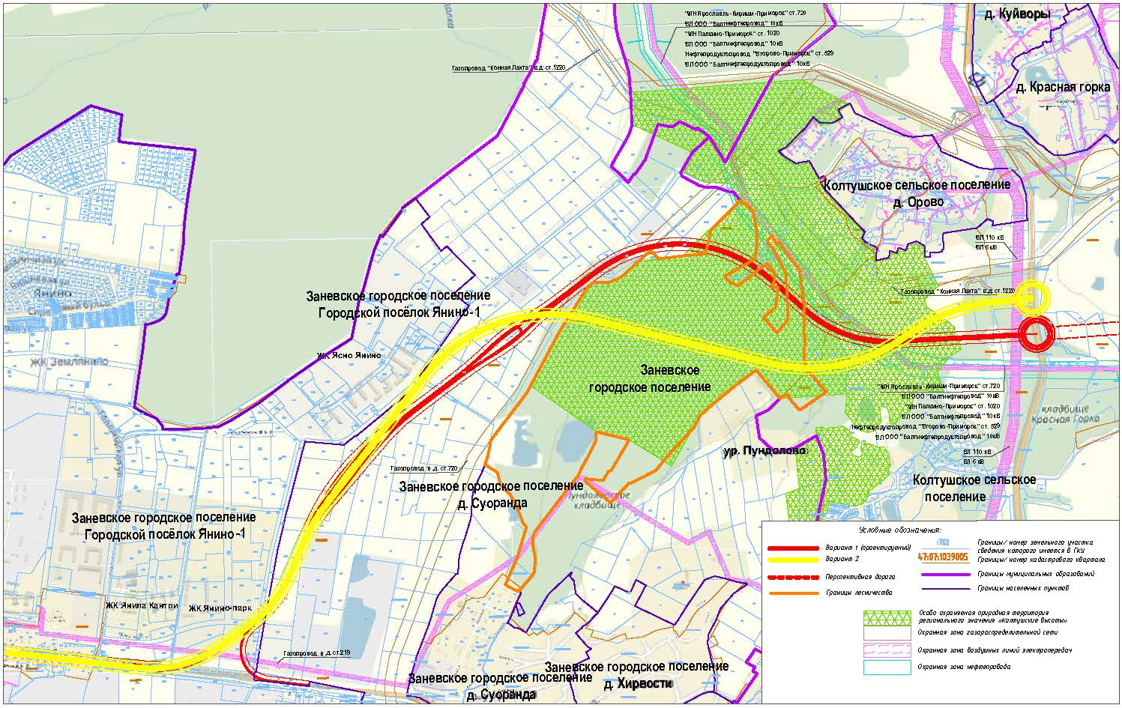

**Вариант 1 (На Рис. 8-красный проектируемый):**

**Данная трассировка автомобильной дороги обусловлена и соответствует документам территориального планирования Ленинградской области и Всеволожского муниципального района Ленинградской области, а следовательно не требуется внесение изменений в вышеуказанные документы, что существенно сокращает сроки и затраты на реализацию проекта.**

**Такая трассировка предусматривает перспективное развитие автомобильной дороги в сторону Южного шоссе в соответствии со схемой территориального планирования Всеволожского муниципального района Ленинградской области, что является одним из основополагающих факторов выбора трассы.**

**Трасса проходит в обход близлежащих населенных пунктов, преимущественно по свободной от застройки территории.**

**Трасса имеет 5 углов поворота с минимальным радиусом 600 м и примыкает к Колтушскому шоссе выше кладбища «Красная горка» не затрагивая его территорию.**

**Строительная длина по варианту составляет 6 км.**

**Прохождение большей части трассы на расстоянии от границ населенных пунктов минимизирует возможные пересечения с наружными инженерными сетями, снабжающими ближайшие городской поселок и деревни, исключая переустройство и вынос объектов инженерной инфраструктуры.**

**Трасса пересекает газопровод высокого давления Ø700мм (ПАО «Газпром» ООО «Газпром трансгаз Санкт-Петербург»), магистральный нефтепродуктопровод Ø1020мм и нефтепровод Ø720мм (ООО «Транснефть-Балтика»), а также ВЛ6кВ, ВЛ 110кВ.**

**Данная трассировка автомобильной дороги при переустройстве пересекаемых и параллельно идущих газо- и нефтепроводов позволяет выдержать нормативные углы пересечения и минимально-допустимые расстояния.**

**Трасса частично проходит в границах территории памятника природы регионального значения «Колтушские Высоты». Вырубка деревьев в данном варианте минимальна, по сравнению с другими предложениями. На следующих стадиях реализации проекта при прохождении экспертизы должны быть предусмотрены мероприятия по минимизации ущерба, нанесенного памятнику природы.**

**Стоит особо отметит, что организация трассы выше предлагаемого варианта не представляется возможным, так как трасса будет затрагивать территорию Ковалевского лесного массива и территорию памятника стоянки войск РККА, что приведет к частичному их уничтожению.**

**Вариант 2 (На Рис. 8-желтый):**

**Данная трассировка автомобильной дороги не соответствует документам территориального планирования Ленинградской области и Всеволожского муниципального района Ленинградской области, а следовательно требуется внесение изменений в вышеуказанные документы, что существенно увеличивает сроки и затраты на реализацию проекта.**

**Такая трассировка максимально стремится выйти на перспективное развитие автомобильной дороги в сторону Южного шоссе в соответствии со схемой территориального планирования Всеволожского муниципального района Ленинградской области, что является одним из основополагающих факторов выбора трассы.**

**Данный вариант исключает прохождение трассы в границах населенных пунктов, однако большая её часть размещена в границах территории памятника природы регионального значения «Колтушские Высоты» (далее-Памятник природы). Как следствие, большие площади вырубки лесов, в т.ч. в границах Памятника Природы, что значительно превышает площадь вырубки по сравнению, например с Вариантом 1.**

**Трасса имеет 6 углов поворота с минимальным радиусом 800м. и примыкает к Колтушскому шоссе справа от д. Орово и выше кладбища «Красная горка».**

**Строительная длина по варианту 6 км.**

**К недостаткам варианта можно отнести:**

**Прохождение трассы в границах территории Памятника природы, что повлечет за собой существенное изменение ландшафта, нарушение целостности лесного массива и разделение его на части, значительную вырубку леса. Также стоит отметить сложную конфигурацию рельефа, что повлечет за собой большие объемы срезки камовых холмов и насыпи в зоне Памятника природы при производстве работ.**

**Затрагивает территорию утвержденного ранее проекта планировки и межевания территории, расположенной по адресу: Ленинградская область, Всеволожский муниципальный район, Заневское сельское поселение, д. Янино-1, земельные участки с кадастровыми номерами 47:07:1039001:0107, 47:07:1039001:0108, 47:07:1039001:0174, 47:07:1039001:0391. Постановление администрации МО «Заневское сельское поселение» № 181 от 27.05.2013 г., где ведется активное строительство многоэтажных жилых домов застройщиком ООО «КВС Девелопмет».**

**Отсутствие перспективного развития автомобильной дороги в месте примыкания к существующему Колтушскому шоссе в сторону Южного шоссе согласно схеме территориального планирования Всеволожского муниципального района Ленинградской области, утверждённой решением совета депутатов от 20.12.2012 № 88.**

**Трасса пересекает газопровод высокого давления Ø700мм (ПАО «Газпром» ООО «Газпром трансгаз Санкт-Петербург»), магистральный нефтепродуктопровод Ø1020мм и нефтепровод Ø720мм (ООО «Транснефть-Балтика»), а также ВЛ6кВ, ВЛ 110кВ.**

**Стоит особо отметит, что организация трассы ниже предлагаемого варианта не представляется возможным, так как трасса будет частично затрагивать Объект Всемирного наследия ЮНЕСКО «Колтушская возвышенность».**

**Варианты трассировки выбирались исходя из необходимости предусмотреть перспективное развитие автомобильной дороги в соответствии со схемой территориального планирования Всеволожского муниципального района Ленинградской области, что является одним из основополагающих факторов выбора трассы, а также минимизации вырубки леса в зоне Памятника природы.**

**Оценка вариантов произведена по величине суммарных дисконтированных затрат, предпочтение отдается решению, после реализации которого, следует ожидать наименьшее значение суммарных дисконтированных затрат. Для правильной оценки вариантов были соблюдены условия из сопоставимости.**

**Единовременные и текущие затраты по сравниваемым вариантам определялись на одни и те же транспортные связи, потенциально возможные к реализации по рассматриваемой трассе подъезда на перспективу в соответствии с принятым сценарием роста интенсивности.**

**По вышеуказанному критерию выбора, наиболее целесообразным вариантом строительства подъезда оказался Вариант 1.**

Начало трассы принято в районе примыкания существующей внутри­хозяйственной дороги к Колтушскому шоссе км 3+749 существующей автомобильной дороги Санкт-Петербург-Колтуши. Окончание трассы-км 32+071 существующей автомобильной дороги Санкт-Петербург-завод имени Свердлова-Всеволожск. Общая протяженность участка дороги - 6 км, включая временное примыкание к Колтушскому шоссе**.**

**Преимущества принятого варианта:**

-**в данном варианте учтено место примыкания с учетом перспективного развития автомобильной дороги в месте примыкания к существующему Колтушскому шоссе.**

-**преобладание луговой растительности, как следствие более пологий рельеф**

-**вырубка в границах особо охраняемой природной территории сведена к минимуму;**

-**объезд населенных пунктов (нет необходимости в экологических мероприятиях по охране окружающей среды от шума и загрязнений водного и воздушного пространства);**

-**отсутствуют множественные пересечения с инженерными сетями близлежащих населенных пунктов;**

-**соблюдены нормативные расстояния до газо**- **и нефтепроводов, что дает возможность технически верно выполнить переустройство;**

**На следующих стадиях реализации проекта на этапе прохождения экологической экспертизы должны быть предусмотрены мероприятия для минимизации ущерба, нанесенного Памятнику природы.**

**Трасса запроектирована, как плавная линия в пространстве с взаимной увязкой элементов плана, продольного и поперечного профилей между собой.**

**При выборе трассы учитывалось:**

-**наименьшее ограничение и изменение скорости, обеспечения безопасности и удобства движения;**

-**перспективное развитие транспортной системы Ленинградской области;**

-**минимизация расходов денежных средств из бюджета Ленинградской области на изъятие земельных участков и объектов капитального строительства, расположенных в границах проектирования;**

-**минимизация расходов денежных средств из бюджета Ленинградской области на защиту/переустройство инженерных коммуникаций в границах проектирования;**

-**минимизация расходов денежных средств из бюджета Ленинградской области на компенсацию нарушенного права собственности владельцам инженерных коммуникаций, расположенных в границах проектирования;**

-**минимизации ущерба для окружающего ландшафта;**

-**минимизация нарушения рельефа при проведении работ по устройству насыпи и выемки проектируемой дороги, в границах особо охраняемой природной территории регионального значения - памятника природы «Колтушские высоты»;**

-**минимизация площади занимаемого участка при проведении работ;**

-**минимизация объема вырубки леса, расположенного в границах особо охраняемой природной территории регионального значения - памятника природы «Колтушские высоты»;**

-**необходимость проведения мероприятий по обеспечению сохранности памятника природы «Колтушские высоты» и компенсационных мер по его восстановлению по завершении производства работ.**

**Одним из факторов в выборе Варианта 1 - была ранее разработанная предпроектная и проектная документация с согласованной выбранной трассировкой во всех уполномоченных органах.**

**В соответствии с раннее разработанной документацией, в 2007 году был согласован Акт предварительного выбора земельного участка для размещения объекта - «Строительство подъезда к г. Всеволожск во Всеволожском районе Ленинградской области» и утвержден Постановлением администрации «Всеволожский муниципальный район» Ленинградской области №3445 от 09.07.2007 «Об утверждении акта выбора земельного участка, предварительном согласовании места размещения объекта - автомобильной дороги «подъезд к г. Всеволожск».**

# 5.1. Сведения о линейном объекте и его основные характеристики

Место размещения объекта определено в соответствии со Схемой территориального планирования Ленинградской области, утверждённой постановлением Правительства Ленинградской области от 29.12.2012 № 460 (с учетом внесенных изменений согласно постановлениям Правительства Ленинградской области от 29.10.2015 № 415, от 21.12.2015 № 490, от 01.03.2017 № 39).

Назначение проектируемой автомобильной дороги:

-совершенствование автодорожных связей на направления межрегиональных перевозок и на подъездах к транспортным узлам;

-формирование устойчивых транспортных связей между муниципальными образованиями области.

Начало трассы принято в районе примыкания существующей внутри­хозяйственной дороги к Колтушскому шоссе км 3+749 существующей автомобильной дороги Санкт-Петербург-Колтуши.

Окончание трассы-км 32+071 существующей автомобильной дороги Санкт-Петербург-завод имени Свердлова-Всеволожск.

Технические характеристики проектируемой автомобильной дороги:

Протяженность - 6,1 км;

категория дороги - II по СП 42.13330.2011;

расчетная скорость движения - 120 км/ч;

число полос движения - 4 шт.;

тип дорожной одежды - капитальный;

вид покрытия - асфальтобетон;

количество транспортных развязок - 2 шт.

Транспортная развязка 1 - примыкание к автодороге Санкт-Петербург -Колтуши проектируется в разных уровнях с устройством путепровода над Колтушским шоссе.

Транспортная развязка 2 - примыкание к автодороге Санкт-Петербург-завод имени Свердлова-Всеволожск проектируется кольцевое примыкание в одном уровне. По итогам макромоделирования, при развитии улично-дорожной сети города Всеволожска согласно Генеральному плану, возможно увеличение нагрузки на проектируемую автодорогу. В связи с чем проектом предусмотрено резервирование земель под перспективное строительство развязки по типу «клевер» в части примыкания к автодороге Санкт-Петербург -завод имени Свердлова -Всеволожск.

В соответствии с Техническим заданием к Государственному Контракту на выполнение проектно-изыскательских работ по объекту: «Строительство подъезда к г. Всеволожску» № 0289 от 09.08.2016, размещение дополнительных развязок на проектируемой автомобильной дороге не предусмотрено.

# 5.2. Перспективная интенсивность движения транспорта

Расчёт перспективной интенсивности движения выполнен с учётом «Руководства по прогнозированию интенсивности движения». В рамках прогноза проанализированы перспективы развития экономики района тяготения, ввода в строй жилых зон, расширения и строительства общественно-деловых, промышленных, торговых и обслуживающих зон. Расчёт выполнен с учётом перспективных мероприятий по развитию улично-дорожной сети региона. На основании этих данных, а также материалов изысканий рассчитана модель распределения транспортного потока для характерных пиковых периодов буднего дня.

Прогнозируемые данные по интенсивности движения транспорта на 2034 год составит 19878 авт./сут. в оба направления.

# 5.3. Инженерные коммуникации

В настоящем разделе предусматривается выделения коридора для пересечения и параллельной прокладки сетей с автомобильной дорогой, а так же схематичного расположения сетей подлежащих переустройству. Стадия проектирования-проект планировки линейного объекта.

В местах пересечения автомобильной дороги предусматривается прокладка сетей в футлярах.

Проектом предусматривается переустройство следующих суще­ствующих подземных и надземных коммуникаций:

Таблица 4

| №  п/п | Пикет | Наименование | Правообладатель | Технические  условия/  Согласование |
| --- | --- | --- | --- | --- |
| 1 | 2 | 3 | 4 | 5 |
| 1 | ПК 4+17 примыкания к Колтушскому шоссе | Кабель связи | ПАО «Ростелеком» | ТУ № 02/17/957-16 от 30.11.2016 |
| 2 | ПК 4+17 примыкания к Колтушскому шоссе | Газопровод в.д. ст.219 | ОАО «Газпром газораспределение Ленинградская область» | ТУ № 01-/3048 от 07.10.2016 |
| 3 | ПК 4+50 примыкания к Колтушскому шоссе | Кабельная линия электропередачи 12 каб. 10 кВ, 2 каб. ВОЛС | АО «ЛОЭСК» | Письмо № 00-03/729 от 10.02.2017 |
| 4 | ПК 3+60  примыкания к Колтушскому шоссе | Воздушная линия электропередачи ВЛ 0,4 кВ 1 каб. | ПАО «Ленэнерго» | ТУ  Заявка № 16-34407 от 09.01.2017 |
| 5 | ПК 5+24  примыкания к Колтушскому шоссе | Воздушная линия электропередачи ВЛ 6 кВ 3 пр. | ПАО «Ленэнерго» | ТУ  Заявка № 16-34407 от 09.01.2017 |
| 6 | ПК 2+27 | Водопровод  2 х лм. 280 | ООО «Комбинат питания «Конкорд» | ТУ б/н  от 21.09.2016 |
| 7 | ПК 2+13 | Водопровод плм. 400 | ООО «СМЭУ «Заневка» | ТУ № 1982 от 24.10.2016 г.  Корр. ТУ № 2070 от 07.11.2016 |
| 8 | ПК 2+32 | Канализация 2 х плм.250 | ООО «Комбинат питания «Конкорд» | ТУ б/н  от 21.09.2016 |
| 9 | ПК 2+41 | Газопровод в.д. плм. 225 | ООО «Комбинат питания «Конкорд» | ТУ б/н  от 21.09.2016 |
| 10 | ПК 16+57 | Кабельная линия электропередачи 2 каб. 10 кВ | ООО «Стройтрест СПБ» | Согласование № 25/16 от 25.11.2016 |
| 11 | ПК 22-ПК 29 | Газопровод в.д. ст. 700 | ПАО «Газпром»  ООО «Газпром трансгаз  Санкт-Петербург» | ТУ № 03/08/1-4146 от 17.05.2017 |
| 12 | ПК 40+42 | Кабель связи | ООО «Транснефть-Балтика» | ТУ № ТНБ-09-18/35446 от 21.12.2016 |
| 13 | ПК 40+76 | Линия электропередачи 3пр. 10кВ, 2 каб.ВОЛС | ООО «Транснефть-Балтика» | ТУ № ТНБ-09-18/35446 от 21.12.2016 |
| 14 | ПК 41+06 | Нефтепродуктопровод  «Второво-Приморск» ст.529 | ООО «Транснефть-Балтика» | ТУ № ТНБ-09-18/35446 от 21.12.2016 |
| 15 | ПК 41+65 | Нефтепродуктопровод  МН Палкино-Приморск ст.1020 | ООО «Транснефть-Балтика» | ТУ № ТНБ-09-18/35446 от 21.12.2016 |
| 16 | ПК 41+97 | Нефтепродуктопровод МН Ярославль-Кириши-Приморск ст.720 | ООО «Транснефть-Балтика» | ТУ № ТНБ-09-18/35446 от 21.12.2016 |
| 17 | ПК 42+20 | Воздушная линия электропередачи 3пр. 10 кВ | ПАО «Ленэнерго» | ТУ  Заявка № 16-34407 от 09.01.2017 |
| 18 | ПК 48+96 | Воздушная линия электропередачи 6пр. 110 кВ | ПАО «Ленэнерго» | ТУ  Заявка № 16-34407 от 09.01.2017 |
| 19 | ПК 49+29 | Воздушная линия электропередачи 3пр. 10кВ, каб.ВОЛС | ПАО «Ленэнерго» | ТУ  Заявка № 16-34407 от 09.01.2017 |
| 20 | ПК 49+70 | Кабель связи | Войсковая часть 03213-3 | ТУ № 24 от 28.11.2016 |
| 21 | ПК 49+73 | Кабель связи | Войсковая часть 03213-3 | ТУ № 24 от 28.11.2016 |
| 22 | ПК 49+66 | Кабель связи | ОАО «Ростелеком» | ТУ № 02/17/957-16 от 30.11.2016 |
| 23 | ПК 49+89 | Кабель связи | ОАО «Ростелеком» | ТУ № 02/17/957-16 от 30.11.2016 |
| 24 | ПК 50 | Кабель связи | ОАО «Ростелеком». Недействующий | ТУ № 02/17/957-16 от 30.11.2016 |

**Электроснабжение.**

Основание для проектирования: ТУ Заявка № 16-34407 от 09.01.2017 Публичное акционерное общество энергетики и электрификации «Ленэнерго».

Потребность в электроснабжении для освещения территории рассчитана в соответствии с категорией новой дороги, составляет 157,5 кВт на освещение.

Точка присоединения и максимальная мощность каждой точки присоединения: на контактах ЛЭП-0,4 кВ в РУ-0,4 кВ новой ТП фидер 294-04 .

Основной источник питания - ПС 110/6 кВ № 294 «Колтуши».

Категория надежности - III.

Напряжение в точке присоединения к ЛЭП - 6 кВ.

На территории предусмотрена площадка 15х15 м для размещения трансформаторной подстанции мощностью до 360 кВА. Так же предусмотрен технический подъезд для обслуживания оборудования. Питающий кабель на напряжении 6 кВ будет расположен в границах полосы отвода дороги.

Расположение трансформаторной подстанции выполнено в соответствии с ПУЭ.

Расчет электрических нагрузок:

Таблица 5

|  |  |  |  |  |  |  |  |  |  |
| --- | --- | --- | --- | --- | --- | --- | --- | --- | --- |
| № п/п | Наименование  потребителей | Руст, кВт | К спроса | cos ϕ | tg ϕ | Расчетная нагрузка | | | Расч. ток I, А |
| Pp, кВт | Qp, кВар | Sp, кВа |
| 1 | 2 | 3 | 4 | 5 | 6 | 7 | 8 | 9 | 10 |
| 1 | Освещение развязок автомобильной дороги | 157,50 | 1,00 | 0,85 | 0,62 | 157,50 | 97,61 |  |  |
|  | Итого по III категории: | 157,50 | 1,00 | 0,85 | 0,62 | 157,50 | 97,61 | 185,29 | 281,60 |
|  | Компенсация реактивной мощности 40 кВар |  |  |  |  |  | 40,00 |  |  |
|  | Итого по III категории с учетом компенсации реактивной мощности 40 кВар: | 157,50 | 1,00 | 0,94 | 0,37 | 157,50 | 57,61 | 167,71 | 254,87 |

**Теплоснабжение.**

Теплоснабжение объекта не предусматривается. В границах зоны размещения объекта регионального значения сети теплоснабжения отсутствуют.

**Водоснабжение.**

Водоснабжение проектируемого линейного объекта проектом не предусматривается. Планируется переустройство сетей водоснабжения расположенных в границах зоны размещения объекта регионального значения в соответствии с действующими нормативами, полученными техническими условиями требованиями.

**Газоснабжение.**

Газоснабжение проектируемого линейного объекта проектом не предусматривается. Планируется переустройство сетей газоснабжения расположенных в границах зоны размещения объекта регионального значения в соответствии с действующими нормативами, полученными техническими условиями требованиями.

**Водоотведение поверхностных стоков.**

Настоящим проектом предусматривается организация поверхностного стока с территории автомобильной дороги. В нижних точках водосбора, предлагается разместить локальные очистные сооружения поверхностно стока.

Ориентировочная общая площадь асфальтового покрытия - 8,7 га.

Объем сброшенного дождевого стока определяется по формуле:

Wд=10 х (ψ)ср х Нд х F

Wд=10 х 0,664526485 х 468 х 8,70=27055,78 м³

Объем сброшенного талого стока:

Wт=10 х (ψ)т х Нт х F х Ку

Wт=10 х 0,7 х 252 х 8,7 х 0,8=15346,80 м³

Объем сброшенного дренажного стока:

Wдр=2680 х Н х F /673

Wдр=2680 х 720 х 8,7 /673=24944,31 м³

Общий сток:

(Wт+Wд+Wдр)/365/6=м³/час

(27055,78+ 15346,80+ 24944,31)/365/6=30,75 м³/час

Предлагается разместить комплектные очистные сооружения в комплектном исполнении, ориентировочная площадь участка 10х10 м.

Пропускная способность - 30-40 м³/час.

Для регулирования водостока, перед ЛОС необходимо разместить пруды, а также предусмотреть обводную канаву.

**Трубопроводы специального назначения.**

Проектом предусматривается переустройство магистральных трубопроводов расположенных в границах зоны размещения объекта регионального значения в соответствии с действующими нормативами, полученными техническими условиями требованиями.

**Сети связи.**

Планируется переустройство сетей связи расположенных в границах зоны размещения объекта регионального значения в соответствии с действующими нормативами, полученными техническими условиями требованиями.

# 5.4. Вертикальная планировка, инженерная подготовка территории и организация поверхностного стока

Проектируемая автодорога проходит в двух различных условиях: равнинного рельефа и холмистого. Рельеф участка характеризуется как холмисто-грядовый. Большая часть трассы проходит по равнинному участку, с ПК 25 и до примыкания к автомобильной дороге «Санкт-Петербург-завод имени Свердлова-Всеволожск» рельеф резко меняется и имеет существенный перепад высот. Строительство автомобильной дороги планируется в насыпи, высота насыпи на равнинном участке варьируется в пределах 3 м. Организация рельефа по всей трассе предусматривается со снятием и перераспределением растительного грунта в местах значительного перепада высот и выравниванием поверхности в целях придания нормативных уклонов для обеспечения поверхностного водоотвода и движения транспорта.

В границах размещения объекта имеются заболоченные территории, проектом предусматривается подсыпка и устройство водоотводных канав. Решения по вертикальной планировке предусматривают: максимальное приближение к существующему рельефу, наименьший объем земляных работ и минимальное перемещение грунта в пределах осваиваемой территории. С целью максимального сохранения естественных ландшафтных условий на следующих этапах проектирования необходимо предусмотреть возможность устройства подпорных стен, а так же укрепление откосов с применением георешетки.

Поперечный профиль принят двускатный, поперечный уклон для автомобильной дороги II категории составляет 20 промилле. Наибольшие продольные уклонны по основному ходу принимаются не более 40 промилле, на развязках и особо сложных условиях допускается увеличение значений наибольших продольных уклонов.

Для сбора поверхностного стока с участка автодороги и транспортных развязок проектом предусмотрено строительство дождевой канализации и устройство водоотводных канав с очисткой на компактных очистных сооружениях со сменными или периодически очищаемыми мусоросборниками, песколовками, фильтрами или на локальных очистных сооружениях.

Сброс вод поверхностного стока осуществляется за счет продольного уклона трассы. Сброс очищенных вод осуществляется в водоотводные канавы или на рельеф.

В местах высоких насыпей для предотвращения размыва откосов земляного полотна происходит пе­рехват воды открытыми сбросами на обочине, при этом сбор воды происходит вдоль бортового камня. Из сбросов на обочине вода по телескопическим лоткам по откосу насыпи отводится в водоотводные канавы или на рельеф.

На значительном протяжении трасса проектируемой дороги проходит по мелиорирован­ным землям и лесным угодьям.

В проекте предусматривается реконструкция существующей осушительной системы, затрагиваемой в ходе строительства. В частности, засыпка мелиоративных канав в местах пересечения с автомобильной дорогой, расчистка сохраняемых канав в местах пересечения с проектируемыми водоотводными канавами.

По окончании строительства, требуется проведение рекультивации нарушенных в ходе строительства земель, очистку территории от строительного мусора, восстановление растительного покрова путем посева трав. При производстве земляных работ извлекаемые загрязненные грунты должны быть вывезены на полигон ТБО. При благоустройстве территории для подсыпки должны применяться чистые грунты.

# 5.5. Демонтаж зданий и сооружений

В полосе отвода расположено одно капитальное двухэтажное жилое здание с сопутствующими хозяйственными постройками. На этапе подготовки строительства предусмотрен демонтаж существующих зданий и сооружений.

# 5.6. Определение ориентировочного размера возмещения убытков

На стадии разработки документации по планировке территории определен ориентировочный размер возмещения убытков правообладателям земельных участков, попадающих в полосу постоянного отвода (изъятия).

Согласно п.2 ст.56.8 ЗК РФ «При определении размера возмещения в него включаются рыночная стоимость земельных участков, право частной собственности на которые подлежит прекращению, или рыночная стоимость иных прав на земельные участки, подлежащих прекращению, убытки, причиненные изъятием земельных участков, включая убытки, возникающие в связи с невозможностью исполнения правообладателями таких земельных участков обязательств перед третьими лицами, в том числе основанных на заключенных с такими лицами договорах, и упущенная выгода, которые определяются в соответствии с федеральным законодательством».

В рамках разработки документации по планировке территории определялся ориентировочный (возможный) размер возмещения. В размер возмещения включены ориентировочные размеры рыночной стоимости предполагаемых к изъятию земельных участков с находящимися на них строениями (в случае их наличия), а также убытки в следующем составе:

-убытки, связанные с восстановлением сносимых ограждений;

-убытки, связанные с затратами на регистрацию вновь приобретаемого имущества взамен изымаемого;

-убытки, связанные с перебазированием крупногабаритного имущества и имущества из изымаемых строений;

Убытки, связанные с определением упущенной выгоды и с невозможностью исполнения обязательств перед третьими лицами, не определялись, так как Заказчиком не было предоставлено документов, подтверждающих наличие таких убытков. Поскольку технической документации на строения предоставлено не было, то технические параметры определялись по данным имущественно-правовой инвентаризации и данных визуального осмотра.

В результате проведенных работ, ориентировочный размер возмещения за предполагаемые к изъятию земельные участки с находящимися на них улучшениями на 11 октября 2016 года составляет 871 904 211 (Восемьсот семьдесят один миллион девятьсот четыре тысячи двести одиннадцать) рублей.

Возмещение убытков при строительстве автомобильной дороги регионального значения осуществляется за счет бюджетных средств Ленинградской области.

# 6. Инженерно-технические мероприятия по гражданской обороне

**Мероприятия по предупреждению чрезвычайных ситуаций.**

План мероприятий по ГОЧС базируется на оценке предполагаемых механизмов управ­ления объектом, а также на анализе основных видов рисков, связанных с эксплуатацией автомобильной дороги.

Инженерно-технические мероприятия по гражданской обороне и предупреждению чрез­вычайных ситуаций-совокупность реализуемых при строительстве проектных решений, на­правленных на обеспечение защиты населения и территорий от ЧС техногенного и природного характера, а также от опасностей, возникающих при ведении военных действий или вследствие данных действий.

Мероприятия по предупреждению чрезвычайных ситуаций в транспортном строительст­ве должны быть направлены на обеспечение безаварийной эксплуатации транспортного соору­жения, защиты населения и окружающей среды от возможных негативных проявлений техно­генного и природного характера.

**Основные чрезвычайные ситуации природного характера.**

Чрезвычайные ситуации природного характера подразделяются:

-сильные;

-продолжительные;

-природные лесные и торфяные пожары (задымление).

К основным типам природных процессов, вызывающих чрезвычайные ситуации природ­ного характера, относятся: ветер, сильный дождь, снегопад, метель, гололед, туман, крупный град, пожары, задымление.

В осенне-зимний и зимне-весенний периоды основным фактором проявления чрезвы­чайной ситуации природного характера является снегопад и гололед.

Для борьбы с зимней скользкостью на дороге и развязках проектом предусмотрено две технологии зимнего содержания объекта с использованием песко-соляной смеси при темпера­туре ниже 20°С. Технология снегоуборки предусматривает сбор снежных масс с полотна про­езжей части дороги с вывозом.

В связи с тем, что рассматриваемый участок трассы проходит сквозь лесной массив одним из факторов ЧС природного характера является задымление.

Таким образом, основными видами ЧС природного характера для зоны развязки являют­ся сильный ветер, дождь, снегопад, гололед и задымление.

Предусмотренные проектом решения по эксплуатации и содержанию автодороги и раз­вязок позволят минимизировать последствия от ЧС для проектируемого объекта.

**Основные чрезвычайные ситуации техногенного характера.**

К чрезвычайным ситуациям техногенного характера относятся сверхнормативные за­грязнения окружающей среды, в первую очередь, атмосферного воздуха и поверхностных вод, аварийные ситуации на предприятиях, газопроводах высокого давления и магистральных нефтепродуктопроводах, расположенных в зоне прохождения дороги.

Для обеспечения санитарных требований, предъявляемых к качеству вод, при сбросах ливневых вод используются локальные очистные сооружения.

Помимо неблагоприятных экологических явлений, весьма значимым источником чрез­вычайных ситуаций являются аварийные выбросы (сбросы), взрывы на предприятиях, располо­женных в зоне тяготения объекта.

Проектируемая ав­томобильная дорога приближена к зоне поражения химически опасных производственных объектов.

Проектируемая автомобильная дорога находится в непосредственной близости от охран­ной зоны расходного склада жидкого хлора близ г.п. Янино-1, в д. Заневка хранилище аммиака. В соответствии с РД 52.04.253-90 «Методика прогнозирования масштабов загрязнения сильно-действующими и ядовитыми веществами при авариях (разрушениях) на химически опасных объектах и на транспорте», а также СанПиН 2.2.1/2.1.1.984-00, производственные предприятия, имеющие на своей территории хранилища токсичных ингредиентов, типа хлора, аммиака должны иметь зону санитарного разрыва до 500 м. В связи с тем, что проектируемый участок автодороги находится вне пределов СЗЗ зоны от данных объектов (склад аммиака 50-150 м-фактическое расстояние 1-1,2 км; склад хлора 400-500 м-фактическое расстояние-700-750 м) данные объекты не представляют угрозы для проектируемого объекта, так как в пределах СЗЗ все выбросы вредных веществ будут локализованы.

Сама автодорога также является источником повышенной техногенной опасности для прилегающих объектов селитебно-рекреационного назначения. Основным источником воздей­ствия проектируемого объекта является загрязнение окружающей среды. Кроме того, проектируемая дорога является потенциальным источником ЧС, связанных с аварийными ситуациями при потере (разливе) токсичных грузов, аварийный разлив при транспортировке нефтепродуктов.

Для трассы назначается са­нитарно-защитная зона с разрывом от полотна проезжей части до жилой застройки и рекреаци­онных территорий.

В пределах указанной зоны будут локализованы и возможные аварийные выбросы ток­сичных веществ в результате аварий транспорта, перевозящего данные вещества.

Регламент зоны санитарного разрыва от трассы предписывает вынос из ее границ жило­го фонда, детских дошкольных и школьных учреждений, объектов общепита, а также обуст­ройство данной зоны защитными экранами, посадками зеленых насаждений.

Кроме того, проектируемая дорога имеет пересечения с газопроводами высокого давления и магистральным нефтепродуктопроводом, которые так же являются источниками повышенной техногенной опасности.

Процесс транспорта газа и нефтепродуктов носит объективно взрыво-и пожароопасный характер. Вследствие высокой пожароопасности и токсичности газо-и нефтепродуктов, взрывоопасности их паров возможно возникновение аварийных ситуаций, связанных с техническими причинами (физический и коррозионный износ оборудования, брак строительно-монтажных работ) и грубыми нарушениями технологического режима (события, связанные с человеческим фактором). Следствием данных аварийных ситуаций могут являться: разгерметизация или разрушение оборудования (с залповым выбросом взрывопожароопасного вещества с воспламенением жидкой фракции и возникновением пожара, пролива нефтепродуктов), дефлаграционное горение или взрыв топливо-воздушной смеси.

Основные поражающие факторы при авариях на вышеуказанных объектах являются:

-токсическое отравление парами и продуктами горения;

-воздушная ударная волна при взрыве топливно-воздушной смеси.

**Мероприятия по ГО, предупреждению и ликвидации ЧС.**

Мероприятия по обеспечению технической безопасности объекта реализуются на этапах подготовки территории строительства, производства строительных работ и эксплуатации дороги.

Для повышения безопасности эксплуатации объекта и предотвращения чрезвычайных ситуаций должно быть предусмотрено обеспечение дублирующих транспортных объездов в черте города и на территории Ленинградской области.

На этапе подготовки территории и строительства дороги должны быть реализованы сле­дующие мероприятия:

-проведение обследования зоны развязки на предмет обнаружения взрывоопасных предметов;

-определение условий контроля за соблюдением аварийной безопасности на этапе строительства с определением необходимых материальных средств и человеческих ресурсов для ликвидации последствий аварий на строящемся объекте;

-обеспечение контроля и локализации (с последующим централизованным удалени­ем с территории) токсичных отходов, образующихся на строительстве.

При эксплуатации объекта следует обеспечить:

-систему оперативного оповещения о чрезвычайных ситуациях за счет подклю­чения сигналов по ГО и ЧС к системе оперативно-вызывной связи КАД, города и КПМ ГИБДД;

-мероприятия по светомаскировке транспортного сооружения (включение в схему энер­госнабжения магистрали датчиков снижения освещенности в случае сигнала ГО до 4лк);

-наличие резервов материальных средств для оперативной ликвидации последствий аварий.

Реализация мероприятий по ГО и предупреждению ЧС позволит повысить уровень безо­пасности при функционировании объекта.

На проектируемой автодороге предусматривается оповещение водителей и других уча­стников движения, обслуживающего персонала, средств ликвидации ЧС, как штатных, так и привлекаемых, населения, работающего на прилегающей к трассе дороги территории о возник­новении ЧС и сигналах ГО.

Для оповещения используются радиотрансляционная сеть Санкт-Петербурга, телевизи­онное вещание, телефонная сеть, мобильная телефонная связь и специальное оборудование КПМ ГИБДД.

При эксплуатации транспортного сооружения одним из важнейших направлений обес­печения технической безопасности объекта является разработка мероприятий по организации временного объезда участков, загрязненных активными химически токсичными и радиоактив­ными веществами.

Для обеспечения безаварийной эксплуатации проектируемой дороги и безопасности уча­стников движения, а также обслуживающего технического персонала в проекте строительства объекта должны быть предусмотрены следующие мероприятия:

-проведение обследования территории объекта на предмет обнаружения скрытых ис­точников радиации и химически токсичных реагентов;

-мероприятия по оперативной ликвидации имеющихся и вновь образованных источни­ков загрязнения;

-мероприятия по оповещению участников движения о возникновении опасности радио­активного загрязнения;

-мероприятия по объезду аварийного участка дороги;

-мероприятия по оперативной ликвидации источников радиационного и химического загрязнения.

Реализация мероприятий по организации объезда загрязненного РВ, АХОВ участка включает:

-разработку маршрутов временного объезда загрязненного участка развязки через улич­но-дорожную сеть города и существующие дороги области;

-оповещение служб ликвидации ЧС и городских служб о наличии аварийной ситуации;

-ликвидацию доступа в зону загрязнения участников движения и населения посредст­вом установки заградительных барьеров и временных постов инспекторов УГИБДД.

Для предотвращения попадания в зону автодороги участков, загрязненных радиоактив­ными и химически токсичными веществами, на этапе подготовки территории необходимо:

-провести обследование территории в границах полосы отвода на предмет обнаружения скрытых источников радиации и химически токсичных загрязнителей;

обеспечить локализацию и оперативный вывоз (либо дезактивацию) источников радио­активного и химически токсичного загрязнения;

-организовать контроль за соблюдением технической безопасности при производстве строительных работ в части обнаружения и оперативной ликвидации источников загрязнения, а также предотвращения данного загрязнения при работе строительной техники.

При возникновении аварийного загрязнения территории РВ или АХОВ после его ликви­дации необходимо обеспечить спецобработку техники и санобработку людей, доставленных с загрязненных участков. Санобработка людей может осуществляться в медицинских учреждениях, санчастях предприятий Санкт-Петербурга или Ленинградской области.

Для оперативной эвакуации людей из зоны действия поражающих факторов будет ис­пользоваться спецтранспорт, осуществляющего вывоз в Санкт-Петербург и Ленинградскую об­ласть.

Мероприятия по ГО являются составным элементом программы обеспечения техниче­ской безопасности автодороги.

В состав мероприятий входят:

-оповещение населения о возникновении ситуации, требующей реализации сигналов ГО;

-обеспечение включения сигналов ГО в систему информационного обеспечения КПМ ГИБДД;

-обеспечение режима светомаскировки на объекте;

-отвод транспорта, следующего по трассе автодороги, в укрытия через городскую улич­но-дорожную сеть, КАД и дорожную сеть области.

Для предупреждения развития аварий связанных с разгерметизации оборудования газопроводов, нефтепродуктопроводов и аварийных выбросов опасных веществ проводятся мероприятия по снижению аварийных ситуаций:

-применение материалов и оборудования трубопроводов рассчитанных на обеспечение прочности и надежности эксплуатации в соответствии с нормами качества изготовления и монтажа (испытание на прочность, плотность и герметичность;

-заключение участков трубопроводов в металлические защитные кожухи;

-соблюдение правил эксплуатации;

-проведение периодических обходов с целью определения целостности и степени износа объектов, относящихся к газопроводам и нефтепродуктопроводам;

-обеспечение свободного доступа аварийно-спасательных бригад и противопожарной службы;

-для защиты оборудования от превышения в нем давления применение системы аварийного сброса давления;

-использование отключающей арматуры;

-обозначение газопроводов и нефтепродуктопроводов в местах пересечений с автомобильной дорогой путем установки опознавательных знаков, указывающих на повышенную опасность.

В случае возникновения аварийной ситуации принимаются меры по ограничению движения транспорта в местах пересечения с автомобильной дорогой. Осуществляется локализация аварии путем отключением аварийного участка объекта, оповещение и принятие мер по безопасности населения, направление бригад к отключающей запорной арматуре предполагаемого аварийного участка, предупреждение потребителей о прекращении поставок ресурсов или о сокращении их объемов. Для трассы газопроводов и нефтепродуктопроводов назначается разрыв от осей трубопроводов до зданий и сооружений в соответствии с действующими нормативами.

Реализация указанного комплекса мероприятий по ГО, предупреждению и ликвидации ЧС позволит максимально обеспечить безопасность передвижения на проектируемой автомобильной дороге и прилегающих территориях.

# 7. Охрана окружающей среды

Для обеспечения проектных работ собраны и проанализированы фондовые материалы исследований, а также данные натурных измерений, проводившихся испытательными лабора­ториями ЗАО «Экотранс-Дорсервис»: ИЛ «Экология», виброакустической и радиационного контроля, имеющими необходимую область аккредитации.

Основное воздействие на окружающую среду будет происходить в периоды строительства проектируемого объекта и заключается в движении автомобильной и дорожно-строительной техники, образовании и временном накоплении строительных и хозяйственно-бытовых отходов.

К компонентам среды, которые могут подвергаться техногенному воздействию на участке работ, относятся: почвенный покров, приземный слой атмосферы.

Возможные виды воздействия на почвенный покров:

-изменение рельефа местности при выполнении строительных и планировочных работ;

-временное нарушение почвенно-растительного покрова (ПРП) с последующим восстановлением (рекультивацией);

-частичное изменение свойств и структуры грунтов на участках строительства;

-возможная активизация опасных природных геологических процессов;

-возможность загрязнения бытовыми и строительными отходами.

Возможные виды воздействия на приземный слой атмосферы:

-загрязнение атмосферного воздуха при строительстве и эксплуатации объектов жилой застройки.

Воздействие на почвенный покров связано в первую очередь с производством подготовительных работ.

Строительство будет неизбежно связано с появлением различных отходов. Негативное воздействие в этом случае может выражаться в несанкционированном использовании соседствующих площадей. Земляные работы по выравниванию поверхности грунта могут также оказать воздействие на окружающие земли через нарушение естественного дренажа, развития эрозионных процессов.

Размещение вспомогательных технологических площадок может привести к загрязнению окружающих земель и почвенного покрова в период строительства объектов через поверхностный смыв атмосферными осадками жидких хозяйственно-бытовых отходов.

Воздействие на подземные воды отсутствует, т.к. все КНС расположены вне границ ЗСО скважин резервного водоснабжения.

Возможное воздействие на лесные кварталы:

-частичная вырубка зеленых насаждений.

-потребуется частичная пересадка зеленых насаждений.

Воздействие временных автодороги площадок, организуемых на период строительства, на почвенный покров также выражается в следующих процессах:

-изъятии земельных ресурсов, планировках, подсыпках;

-развитии эрозионных процессов на эрозионно-опасных участках;

-уплотнении почвы;

-нарушении естественного дренажа и поверхностного стока, заболачивании,

-загрязнении почв и грунтов хозяйственно-бытовыми стоками и твердыми бытовыми отходами.

По окончании строительства большая часть указанных выше нарушений будет устранена в ходе проводимых организационно-технических мероприятий и рекультивации нарушенных земель.

Выполненные расчетные оценки показали, что фактором, лимитирующим границы сверхнормативного воздействия автодороги на окружающую среду, является шум (по критери­ям для зон жилой застройки не превышения эквивалентного уровня шума 45-55 дБА в ночное время).

По результатам выполненных расчетов объединенная зона санитарного разрыва состав­ляет:

-ПК 0-ПК 15-450 м от края автодороги;

-ПК 0-ПК 15-117 м от края автодороги по направлению к г.п. Янино-1; съезд со второй развязки в направление г.п. Янино-1-150 м от края съезда;

-ПК 15-ПК 45-450 м от края автодороги;

-ПК 45-ПК 53+80-150 м влево и 350 м вправо по ходу пикетажа;

-автодорога регионального значения Санкт-Петербург-завод имени Свердлова-Всеволожск, направление на г. Все­воложск-150 м с лева и 85 справа по ходу пикетажа;

-автодорога регионального значения Санкт-Петербург-завод имени Свердлова-Всеволожск, направление на завод имени Свердлова-500 влево и вправо по ходу пикетажа.

В качестве мероприятий по снижению акустического воздействия предусматривается установка шумозащитных экранов. Высота шумозащитных экранов 4-5 метров.

Основное воздействие на атмосферный воздух ожидается в период строительства, которое будет носить временный характер. Масштабы воздействия на атмосферный воздух определяются интенсивностью и объемами инженерно-строительных и транспортных операций.

В данном случае возможно загрязнение атмосферного воздуха выбросами загрязняющих веществ при работе строительных машин и механизмов, и земляных работ, как следствие, загрязнение почв и растительности. К основным загрязняющим веществам, поступающим в окружающую среду при строительстве, относятся: диоксид серы, окислы азота, оксид углерода, взвешенные вещества, углеводороды, пыль неорганическая.

Оценка загрязнения атмосферного воздуха в районе прохождения автодороги выполнена с учетом фоновых концентраций по программе «УПРЗА Эколог», реализующей положения ОНД-86. Расчеты показывают, что превышение норматива 1 ПДК не наблюдается ни на одном участке автодороги. На территории ближайшей к автодороге жилой застройке концентрация диоксида азота не превышает 0,97 ПДК.

Для сбора поверхностного стока с участков дороги, проходящих по мелиорируемым землям, предусматривается строительство ливневой канализации. Очистка ливневого стока до нормативных уровней осуществляется локальными очистными сооружениями.

На период эксплуатации автодороги образуется 0,017 т отходов 1 класса опасности, 0,502 т отходов 3 класса опасности и 624,2 т отходов 4 класса опасности. Отходы, образующие­ся при эксплуатации дороги, вывозятся и утилизируются специализированными организациями на основании договоров, заключаемых в установленном порядке, организацией, эксплуати­рующей соответствующий участок автодороги.

Строительные отходы, по мере накопления, вывозятся на полигоны ПТО в районе трас­сы автодороги в соответствии с договорами, заключаемыми в установленном порядке подряд­ными строительными организациями.

Анализ расчетов воздействия на окружающую среду при проведении строительных ра­бот показывает, что при выполнении предусмотренных проектом природоохранных мероприя­тий, нормативные требование по охране окружающей среды выполняются.